附：
国家重点行业清洁生产技术导向目录
（第三批）

国家重点行业清洁生产技术导向目录（第三批）
序号 | 技术名称 | 适用范围 | 主要内容 | 主要效果
1 | 利用焦化工艺处理废塑料技术 | 钢铁联合企业焦化厂 | 利用成熟的焦化工艺和设备，大规模处理废塑料，使废塑料在高温、全封闭和还原气氛下，转化为焦炭、焦油和煤气，使废塑料中有害元素氯以氯化铵可溶性盐方式进入炼焦氨水中，不产生剧毒物质二恶英（Dioxins）和腐蚀性气体，不产生二氧化硫、氮氧化物及粉尘等常规燃烧污染物，实现废塑料大规模无害化处理和资源化利用。 | 对原料要求低，可以是任何种类的混合废塑料，只需进行简单破碎加工处理。在炼焦配煤中配加2%的废塑料，可以增加焦炭反应后强度3%～8%，并可增加焦炭产量。
2 | 冷轧盐酸酸洗液回收技术 | 钢铁酸洗生产线 | 将冷扎盐酸酸洗废液直接喷入焙烧炉与高温气体接触，使废液中的盐酸和氯化亚铁蒸发分解，生成Fe₂O₃和HC1高温气体。HCl气体从反应炉顶引出、过滤后进入预浓缩器冷却，然后进入吸收塔与喷入的新水或漂洗水混合得到再生酸，进入再生酸贮罐，补加少量新酸，使HCl含量达到酸洗液浓度要求后送回酸洗线循环使用。通过吸收塔的废气送入收水器，除水后由烟囱排入大气。流化床反应炉中产生的氧化铁排入氧化铁料仓，返回烧结厂使用。 | 此技术回收废酸并返回酸洗工序循环使用，降低了生产成本，减少了环境污染。废酸回收后的副产品氧化铁（F₂O₃）是生产磁性材料的原料，可作为产品销售，也可返回烧结厂使用。
3 | 焦化废水A/O生物脱氮技术 | 焦化企业及其它需要处理高浓度COD、氨氮废水的企业 | 焦化废水A/O生物脱氮是硝化与反硝化过程的应用。硝化反应是废水中的氨氮在好氧条件下，被氧化为亚硝酸盐和硝酸盐；反硝化是在缺氧条件下，脱氮菌利用硝化反应所产生的NO⁻₂和NO⁻₃来代替氧进行有机物的氧化分解。此项工艺对焦化废水中的有机物、氨氮等均有较强的去除能力，当总停留时间大于30小时后， COD、BOD、SCN⁻的去除率分别为67％、38％、59％，酚和有机物的去除率分别为 62％、36％，各项出水指标均可达到国家污水排放标准。 | 工艺流程和操作管理相对简单，污水处理效率高，有较高的容积负荷和较强的耐负荷冲击能力，减少了化学药剂消耗，减轻了后续好氧池的负荷及动力消耗，节省运行费用。
4 | 高炉煤气等低热值煤气高效利用技术 | 钢铁联合企业 | 高炉等副产煤气经净化加压后与净化加压后的空气混合进入燃气轮机混合燃烧，产生的高温高压燃气进入燃气透平机组膨胀作功，燃气轮机通过减速齿轮传递到汽轮发电机组发电;燃气轮机作功后的高温烟气进入余热锅炉，产生蒸汽后进入蒸汽轮机作功，带动发电机组发电，形成煤气-蒸汽联合循环发电系统。 | 该技术的热电转换效率可达40%～45%，接近以天然气和柴油为燃料的类似燃气轮机联合循环发电水平；用相同的煤气量，该技术比常规锅炉蒸汽多发电70%～90%，同时，用水量仅为同容量常规燃煤电厂的1/3，污染物排放量也明显减少。
5 | 转炉负能炼钢工艺技术 | 大中型转炉炼钢企业 | 此项技术可使转炉炼钢工序消耗的总能量小于回收的总能量，故称为转炉负能炼钢。转炉炼钢工序过程中消耗的能量主要包括：氧气、氮气、焦炉煤气、电和使用外厂蒸汽，回收的能量主要是转炉煤气和蒸汽，煤气平均回收量达到90 m³/吨钢；蒸汽平均回收量80kg/吨钢。 | 吨钢产品可节能23.6kg标准煤，减少烟尘排放量10mg/m³，有效地改善区域环境质量。我国转炉钢的比例超过80％，推广此项技术对钢铁行业清洁生产意义重大。
6 | 新型顶吹沿没喷枪富氧熔池炼锡技术 | 金属锡冶炼企业 | 该技术将一根特殊设计的喷枪插入熔池，空气和粉煤燃料从喷枪的末端直接喷入熔体中，在炉内形成一个剧烈翻腾的熔池，强化了反应传热和传质过程，加快了反应速度，提高了熔炼强度。 | 该技术熔炼效率高，是反射炉的15～20倍，燃煤消耗降低50%；热利用效率高，每年可节约燃料煤万吨以上；环保效果好，烟气总量小，可以有效地脱除二氧化硫。
7 | 300KA大型预焙槽加锂盐铝电解生产技术 | 大型预焙铝电解槽 | 在铝电介质预焙槽电解工艺中加入锂盐，降低电解质的初晶点，提高电解质导电率，降低电解质密度，使生产条件优化，产量提高。 | 大型预焙槽添加锂盐后，电流效率明显提高，每吨铝直流电单耗下降368千瓦时、氟化铝单耗下降8.51千克，槽日产提高55.69千克。
8 | 管-板式降膜蒸发器装备及工艺技术 | 氧化铝生产行业 | 采取科学的流场和热力场设计，开发应用方管结构，改善了受力状况，提高蒸发效率的同时大幅度降低制造费用；利用分散、均化技术，简化布膜结构，实现免清理；利用蒸发表面积和合理的结构配置，实现了汽水比0.21～0.23的国际领先水平，大幅度降低了系统能耗；引入外循环系统改变蒸发溶液参数，从而避免了碳酸钠在蒸发器内结晶析出。 | 氧化铝的单位汽耗由原来的6.04吨降到4.10吨，年均节煤8万吨以上，年均节水200万吨，同时减排污水230万吨。
9 | 无钙焙烧红矾钠技术 | 红矾钠生产企业 | 将铬矿、纯碱与铬渣粉碎至200目后，按配比在回转窑中高温焙烧，使FeO·Cr₂O₃氧化成铬酸钠。将焙烧后的熟料进行湿磨、过滤、中和、酸化，使铬酸钠转化成红矾钠，并排出芒硝渣，蒸发（酸性条件）后得到红矾钠产品。 | 与传统有钙焙烧红矾钠工艺相比，无钙焙烧工艺不产生致癌物铬酸钙，每吨产品的排渣量由2吨降到0.8吨，渣中Cr⁺⁶含量由2%降低到0.1%。
10 | 节能型隧道窑焙烧技术 | 烧结墙体材料行业 | 以煤矸石或粉煤灰为原料，使用宽断面隧道窑“快速焙烧”工艺，设置快速焙烧程序和“超热焙烧”过程，实现降低焙烧周期，提高能源利用效率。 | 砖瓦焙烧周期由45～55小时降低为16～24小时。置换出来的热量得到充分利用，热利用率达67%，热工过程节能效率达40%。
11 | 煤粉强化燃烧及劣质燃料燃烧技术 | 建材、冶金及化工行业回转窑煤粉燃烧 | 该技术采用了热回流技术和浓缩燃烧技术，有效地实现“节能和环保”。由于强化回流效应，使煤粉迅速燃烧，特别有利于烧劣质煤、无烟煤等低活性燃料，因此可采用当地劣质燃料，促进能源合理使用，提高资源利用效率。一次风量小，节能显著。 | 对煤种的适应性强，可烧灰分35％的劣质煤，降低一次风量的供应，一次风量占燃烧空气量小于 7％；NO_{x}减少30％以上。
12 | 少空气快速干燥技术 | 陶瓷、电瓷、耐火材料、木材、墙体材料生产企业 | 采用低温高湿方法，使湿坯体在低温段由于坯体表面蒸气压的不断增大，阻碍外扩散的进行，吸收的热量用于提升坯体内部温度，提高内扩散速度，使预热阶段缩短。等速干燥阶段借助强制排水的方法，进一步提高干燥的效率，达到快速干燥目的。 | 干燥周期缩短至6－8小时，节能50％以上。干燥占地面积减少1/2，产品合格率提高5％。
13 | 石英尾砂利用技术 | 硅质原料生产企业 | 新型提纯石英尾砂的“无氟浮选技术”，精砂产率高、质量好、无二次氟污染，产品广泛用于无碱电子玻纤、高白料玻璃器皿及装饰玻璃、电子级硅微粉等行业，同时解决了石英尾砂综合利用的问题。此工艺产生的废水经处理后返回生产过程循环使用。 | 此项技术可解决石英尾砂占地和随风飞沙造成的环境污染问题。
14 | 水泥生产粉磨系统技术 | 水泥原料、熟料、矿渣、钢渣、铁矿石等物料粉磨工艺 | 采用“辊压机浮动压辊轴承座的摆动机构”和“辊压机折页式复合结构的夹板”专利技术，设计粉磨系统，可大幅降低粉磨电耗，节约能源，改善产品性能。 | 水泥产量大幅度提高，单位电耗下降约20％。
15 | 水泥生产高效冷却技术 | 水泥生产企业 | 将篦床划分成为足够小的冷却区域，每个区域由若干封闭式篦板梁和盒式篦板构成的冷却单元（通称“充气梁”）组成，用管道供以冷却风。这种配风工艺可显著降低单位冷却风量，提高单位篦面积产量。另一特点是降低料层阻力的影响，达到冷却风合理分布，进一步提高冷却效率。 | 与二代篦冷机相比，新篦冷系统热耗降低25～30kcal/kg.cl（熟料），降低熟料总能耗3%（冷却系统热耗约占熟料总能耗15%）。
16 | 水泥生产煤粉燃烧技术 | 新型干法水泥生产线 | 煤粉燃烧系统是水泥熟料生产线的热能提供装置，主要用于回转窑内的煤粉燃烧。此技术可用各种低品位煤种，利用不同风道层间射流强度的变化，在煤粉燃烧的不同阶段，控制空气加入量，确保煤粉在低而平均的过剩系数条件下完全燃烧，有效控制一次风量，同时减少有害气体氮氧化物的产生。 | 提高水泥熟料产量5%～10％，提高熟料早期强度3～5Mpa，单位熟料节省热耗约2%。
17 | 玻璃熔窑烟气脱硫除尘专用技术 | 浮法玻璃、普通平板玻璃、日用玻璃生产企业 | 以氢氧化镁为脱硫剂，与溶于水的SO₂反应生成硫酸镁盐，达到脱去烟气中SO₂的目的。经净化后的烟气，在脱硫除尘装置内进行脱水。脱水后的烟气，不会造成引风机带水、积灰和腐蚀。 | 脱硫效率82.9%，除尘效率93.5%。
18 | 干法脱硫除尘一体化技术与装备 | 燃煤锅炉和生活垃圾焚烧炉的尾气处理 | 向含有粉尘和二氧化硫的烟气中喷射熟石灰干粉和反应助剂，使二氧化硫和熟石灰在反应助剂的辅助下充分发生化学反应，形成固态硫酸钙(CaS0₄)，附着在粉尘上或凝聚成细微颗粒随粉尘一起被袋式除尘器收集下来。此工艺的突出特点是集脱硫、脱有害气体、除尘于一体，可满足严格的排放要求。 | 能有效脱除烟气中粉尘、SO₂、NO_{x}、等有害气体，粉尘排放浓度＜50mg/Nm, SO₂排放浓度＜200mg/Nm, NO_{x}排放浓度＜300mg/Nm, HCL及重金属含量满足国家排放标准。
19 | 煤矿瓦斯气利用技术 | 煤矿瓦斯气丰富的大型矿区 | 把目前向大气直排瓦斯气改为从矿井中抽出瓦斯气，经收集、处理和存储，调压输送到城镇居民区，提供生活燃气。 | 节约能源，减少因燃煤产生的环境污染。
20 | 柠檬酸连续错流变温色谱提纯技术 | 柠檬酸生产企业 | 采用弱酸强碱两性专用合成树脂吸附发酵提取液中的柠檬酸。新工艺用80℃左右的热水，从吸附了柠檬酸的饱和树脂上将柠檬酸洗脱下来。用热水代替酸碱洗脱液，彻底消除酸、碱污染。废糖水循环发酵，提高柠檬酸产率，基本消除废水排放，柠檬酸收率大于98%，产品质量明显提高。 | 柠檬酸产率提高10％，每吨柠檬酸产生的废水由40吨下降为4吨，并无固体废渣和废气产生。
21 | 香兰素提取技术 | 香兰素生产 | 从化学纤维浆废液中提取香兰素。基本原理是利用纳滤膜不同分子量的截止点，在压力作用下使化学纤维浆废液中低分子量的香兰素（152左右）几乎全部通过，而大分子量（5000以上）的苏质素磺酸钠和树脂绝大部分留存，将香兰素和木质素分开，使香兰素产品纯度提高。 | 香兰素提取率从80％提高到95％以上，半成品纯度由65％提高到87％，工艺由原传统的18道简化为9道。
22 | 木塑材料生产工艺及装备 | 木塑型材、板材的生产 | 利用废旧塑料和木质纤维（木屑、稻壳、秸秆等）按一定比例混合，添加特定助剂，经高温、挤压、成型可生产木塑复合材料。木塑材料具有同木材一样的良好加工性能，握钉力优于其它合成材料；具有与硬木相当的物理机械性能；可抗强酸碱、耐水、耐腐蚀、不易被虫蛀、不长真菌，其耐用性明显优于普通木质材料。 | 由于采用的原料95%以上为废旧材料，实现废物利用和资源保护，所加工的产品也可回收再利用。
23 | 超级电容器应用技术 | 可替代铅酸电池，为电动车辆提供动力电源 | 超级电容器是采用电化学技术，提高电容器的比能量（Wh/kg）和比功率（W/kg）制成的高功率电化学电源，有牵引型和启动型两类。牵引型电容器比能量 10wh/kg，比功率 600w/kg，循环寿命大于50000次，充放电效率大于95%。启动型电容器比能量3wh/kg， 比功率1500w/kg，循环寿命大于20万次，充放电效率大于99%。 | 超级电容器是一种清洁的储能器件，充电快、寿命长，全寿命期的使用成本低，维护工作少，对环境不产生污染，可取代铅酸电池作为电力驱动车辆的电源。
24 | 对苯二甲酸的回收和提纯技术 | 涤纶织物碱减量工艺 | 采用在一体化设备内，采用二次加酸反应，经离心分离后，回收粗对苯二甲酸。粗对苯二甲酸含杂质12～18%，经提纯后，含杂量低于1.5%，可以直接与乙二醇合成制涤纶切片。对苯二甲酸的回收率大于95%（当浓度以COD计大于20000mg/l时）。处理后尾水呈酸性，可以中和大量碱性印染废水。 | 以每天处理废水100吨的碱减量回收设备为例，处理每吨废水电耗1－1.5Kwh，回收粗对苯二甲酸约2吨，
25 | 上浆和退浆液中PVA(聚乙烯醇)回收技术 | 纺织上浆、印染退浆工艺 | 上浆废水和退浆废水都是高浓度有机废水，其化学需氧量（COD）高达4000mg/l－8000mg/l。目前主要浆料是PVA(聚乙烯醇)，它是涂料、浆料、化学浆糊等主要原料，此项技术利用陶瓷膜“亚滤”设备，浓缩、回收PVA并加以利用，同时减少废水污染。 | 上浆、退浆液中PVA（聚乙烯醇）回收技术的应用，可以大幅度削减COD负荷，使印染厂废水处理难度大为降低，同时回收了资源，可以生产产品，达到清洁生产和资源回收目标，具有重要意义。
26 | 气流染色技术 | 织物印染 | 有别于常规喷射溢流染色，气流染色技术采用气体动力系统，织物由湿气、空气与蒸汽混合的气流带动在下专用管路中运行，在无液体的情况下，织物在机内完成染色过程，当中无需特别注液。 | 与传统喷射染色技术相比，气流染色技术具有超低浴比，大量减少用水、减少化学染料和助剂用量，并缩短染色时间，节省能源，产品质量明显提高。
27 | 印染业自动调浆技术和系统 | 纺织印染企业 | 通过计算和自动配比，用工业控制机自动将对应阀门定位到电子称上，并按配方要求来控制阀门加料，实现自动调浆，达到高精度配比。 | 应用此项技术可节省水、能源，减少染化料消耗，降低打样成本，提高生产效率30%。
28 | 畜禽养殖及酿酒污水生产沼气技术 | 大型畜禽养殖场，发酵酿酒厂废水处理 | 经固液分离的畜禽养殖废水、发酵酿酒废水在污水处理厂沉淀后，进行厌氧处理，副产沼气，再经耗氧处理后，达标排放。沼气经气水分离、以及脱硫处理以后送储气柜，通过管网引入用户，作为工业或民用燃料使用。 | 采用此项技术可将沼气收集起来，经处理后储存在储气柜内，通过管网引入用户，作为工业或民用染料使用。同时还有效地减少污水处理中产生沼气（属危害严重的温室气体）排放到大气中的数量。

利用焦化工艺处理废塑料技术

一、 所属行业 钢铁
二、 技术名称 利用焦化工艺处理废塑料技术
三、 技术类型 环保、资源综合利用技术
四、 适用范围 钢铁联合企业焦化厂
五、 技术内容
1、技术原理
利用现有成熟的焦化工艺和设备大规模处理废塑料，使废塑料在高温、全封闭和还原气氛下，转化为焦炭、焦油和煤气，使废塑料中有害元素氯，以氯化铵可溶性盐方式进入炼焦氨水中，不产生剧毒物质二恶英（Dioxins）和腐蚀性气体，不产生二氧化硫、氮氧化物及粉尘等常规燃烧污染物，彻底实现废塑料大规模无害化处理和资源化利用。
2、工艺流程

废塑料
焦炉煤气

型煤加工车间
备煤车间
炼焦炉
煤焦油
炼焦配煤
焦炭

- 主要设备
该技术的主要装备有：废塑料垃圾专用给料机、废塑料垃圾专用皮带输送机、专用振动筛、除铁器、废塑料垃圾专用打散机、废塑料垃圾专用撕碎机、废塑料垃圾专用破碎机、定量混合设备、专用热熔融机、专用热熔融物料成型机等。

- 主要技术经济指标
首钢开发的技术与日本新日铁技术相比主要具有以下特点：
首钢工艺省略了日本工艺中的细破碎工艺和脱氯工艺、对废塑料原料要求低，可以是任何种类的混合废塑料，只进行简单破碎加工处理，配加2%的废塑料垃圾后可以增加焦炭反应后强度3%－8%，并可增加焦炭产量。

- 技术应用情况
焦化工艺处理废塑料技术属创新技术，在国外钢铁企业中，仅有日本新日铁公司成功开发并应用，新日铁工艺废塑料配加量一般控制在1%以内，采用人工分选，多级破碎、脱氯、挤塑成型和造粒等复杂工艺对废塑料进行预处理，投资较大，相比较首钢技术更适合中国国情，具有综合效益。

- 技术使用单位
首钢技术开发已经完成了项目的实验室研究，小试规模研究，中试规模研究以及工业规模试验，并建立了年生产能力为10000吨的小规模示范工程。通过前期研究和技术开发，首钢已经能够自主提供全套技术参数和主要设备指标。已开发具有我国自主知识产权的“利用焦化工艺处理废塑料”专利技术，并通过了北京市科委技术成果鉴定。

- 技术推广的建议
废塑料可以用作炼焦原料和高炉喷吹原料，并代替部分优质炼焦煤和高炉喷吹煤粉，煤焦化工艺处理废塑料技术主要应用于焦化生产，利用生产过程的高温特点，可大规模处理城市固体废弃物，体现了循环经济的理念，也表明钢铁工业可为城市发展更好服务。我国每年废塑料产生量约500-600万吨，不少废塑料尚未能得到合理处置，市场潜力约在125-150亿元。若应用此技术将废塑料进行无害化处理和资源化利用，则可以减少填埋土地4500-5400万平方米，节约炼焦用煤500-600万吨，同时减少因此带来的环境污染问题。因此，该技术推广具有十分广阔的市场前景，带来十分可观的社会环境效益和一定的经济效益。
此技术还需不断完善，在推广应用过程中，应当充分考虑当地政府有关资源利用及垃圾处理方面的政策，需要保证废塑料来源和质量相对稳定，同时应首先在具备干熄焦技术的焦炉采用。
冷轧盐酸酸洗液回收技术

一、 所属行业 钢铁
二、 技术名称 冷轧盐酸酸洗液回收技术
三、 技术类型 资源回收技术
四、 适用范围 钢铁酸洗生产线
五、 技术内容
1、技术原理
目前盐酸酸洗废液回收方法有高温焙烧法、减压硫酸分解法和氯化法,其中高温直接焙烧法是主导技术。
直接焙烧法以其加热方式不同，又分为两种：逆流加热的为喷雾焙烧法，顺流加热的为流化床焙烧法。
盐酸酸洗废液再生回收原理是盐酸废液直接喷入焙烧炉与高温气体相接触，在高温状态下与水、发生化学反应，使废液中的盐酸和氯化亚铁蒸发分解，生成Fe₂O₃和HC1。
2、工艺流程
流化床法流程：废酸洗液进入废酸贮罐，用泵提升进入预浓缩器，与反应炉产生的高温气体混合、蒸发，经过浓缩的废酸用泵提升喷入流化床反应炉内，在反应炉高温状态下FeCl₂与H₂O、O₂发生化学反应生成Fe₂O₃和HCl高温气体。HCl气体上升到反应炉顶，先经过旋风分离器，除去气体中携带的部分Fe₂O₃粉再入预浓缩器进行冷却。经过冷却的气体进入吸收塔，经喷入新水或漂洗水形成再生酸再回到再生酸贮罐。经补加少量新酸，使HCl含量达到原酸洗液浓度后送回酸洗线使用。经过吸收塔的废气再送入收水器，除去废气中的水分后通过烟囱排入大气。流化床反应炉中产生的氧化铁到达一定程度后，开始排料，排入氧化铁料仓，再回烧结厂使用。
喷雾焙烧法流程：废酸进入废酸贮罐，用泵提升经废酸过滤器，除去废酸中的杂质，再进入预浓缩器，与反应炉产生的高温气体混合、蒸发。经过浓缩的废酸用泵提升喷入反应炉，在反应炉高温状态下，FeC1₂与H₂O、O₂产生化学反应，生成Fe₂O₃和HC1气体（高温气体），HC1气体离开反应炉先经过旋风分离器，除去气体携带的部分Fe₂O₃粉，再进入预浓缩器进行冷却。经过冷却的气体进入吸收塔，喷入漂洗水形成再生酸重新回到酸贮罐，补加少量新酸使HC1含量达到原酸洗液浓度时用泵送到酸洗线使用。经过吸收塔的废气再进入洗涤塔喷入水进一步除去废气的HC1，经洗涤塔后通过烟囱排入大气。反应炉产生的Fe₂O₃粉落入反应炉底部，通过Fe₂O₃粉输送管进入铁粉料仓，废气经布袋除尘器净化后排入大气，Fe₂O₃粉经包装机装袋后出售，作为磁性材料的原料。

- 主要设备
流化床法的工艺设备主要有流化床反应炉、旋风除尘器、文氏管循环系统泡罩填料塔、风机以及氧化铁料仓等。
鲁特钠法喷雾焙烧法的工艺设备主要有焙烧炉、旋风分离器、预浓缩器、吸收塔、排风设施与氧化铁收储设施等。

- 主要技术经济指标
盐酸酸洗废液主要由HCl、FeCl₂和H₂O三部分组成。一般含FeCl₂约100～140g/L,游离酸（HCl）30～40g/L，但含量随酸洗工艺、操作制度、钢材品种不同而异，盐酸回收技术改变了传统废酸中和处理法对废酸资源的浪费，使盐酸再生回收循环利用。流化床焙烧法处理量大，盐酸回收率高，环保效果好。鲁奇法反应温度高（850～890℃），生产的氧化铁含氯量最低（仅0.02%），但氧化铁粒径较大（大于0.3mm的颗粒占98.8%），如经特殊研磨后，可生产硬磁铁氧体。但因该工艺生产氧化铁粒径较大，强度较高，超细磨难度大，因此做磁性材料生产专用氧化铁质量较差，目前大都返用烧结工序，酸与铁的回收率均能达到或接近99%。鲁特钠法反应温度较低，反应时间较长，炉容较大，操作比较稳定，氧化铁呈空心球形，粒径较小，能全部用于磁性材料工业，可生产软磁或硬磁铁氧体，被称作磁性材料工业的专用氧化铁，但含氯量较高（一般小于0.2%）。

- 技术应用情况
冷轧工序是钢铁工业生产不可缺少的，随着国民经济的建设发展，对钢材品种多样化和高质量的要求，而日显其重要性。酸洗工序是钢铁成材的必需过程，速度快、不过酸而废酸再生回用既解决环境污染，且带来显著经济效益。1975年武钢冷轧厂从德国引进了流化床法（鲁奇法）废盐酸再生成套装置（设备），1985年宝钢从奥地利引进了喷雾焙烧法（鲁特钠法）废盐酸再生装置，之后鞍钢、本钢、攀钢、宝钢三期、上海益昌和天津等钢铁公司先后引进和建成了多套喷雾焙烧法废盐酸再生装置，成都华西化工研究所在武钢硅钢片厂有一套设备。

- 技术使用单位
1975年武钢冷轧厂从德国引进了流化床法（鲁奇法）废盐酸再生成套装置（设备），1985年宝钢从奥地利引进了喷雾焙烧法（鲁特钠法）废盐酸再生装置，之后鞍钢、本钢、攀钢、宝钢三期、上海益昌和天津等钢铁公司先后引进和建成了多套喷雾焙烧法废盐酸再生装置，成都华西化工研究所在武钢硅钢片厂有一套设备。世界各国采用直接焙烧法再生盐酸工艺中，鲁特钠法约占60%以上，鲁奇法仅次于鲁特钠法，在我国已知引进装置中，前者约占5～6套。

- 技术推广的建议
酸洗工艺是轧材生产保证产品表面质量的必要手段，其中盐酸法速度快、不过酸，故钢铁生产中采用盐酸酸洗工艺居多，废酸再生回用既解决环境污染，都可获得经济和社会效益。
焙烧法再生盐酸废液是主导该再生技术的代表作，因此适用范围很广，但焙烧法相对投资较高，因此在相关技术应用推广中：
1、应联合现已引进生产设备企业，以联合或工程总承包形式，将国内的设计、科研、设备制作等力量整合，通过技术吸收、消化手段，提高技术装备的国产化率，降低总投资和工程造价；
2、紧密跟踪世界废酸回收技术与新发展，争取多途径技术合作，联合开发与技术支持；
3、通过国家支持的示范工程，完成该技术与设备配套，形成具有自主产权的设计与设备制造的技术队伍。
焦化废水A/O生物脱氮技术

一、 所属行业 钢铁
二、 技术名称 焦化废水A/O生物脱氮技术
三、 技术类型 环保、节水综合技术
四、 适用范围 焦化企业及其它需要处理高浓度COD、氨氮废水的企业
五、 技术内容
1、技术原理
焦化废水A/O生物脱氮是硝化与反硝化过程的应用。硝化反应是指污水处理中，氨氮在好氧条件下，通过好氧菌作用被氧化为亚硝酸盐和硝酸盐的反应；反硝化是在缺氧无氧条件下，脱氮菌利用硝化反应所产生的NO⁻₂和NO⁻₃来代替氧进行有机物的氧化分解。
硝化反应是在延时曝气后期进行的，对焦化废水的生物氧化分解，氨氮降解在酚、氰、硫氰化物等被降解之后进行，需要足够的曝气时间，且氨氮的氧化必须补充一定量的碱度，硝化细菌属好氧性自养菌；而反硝化细菌属碱性异养菌，即在有氧的条件下利用有机物进行好氧增殖，在无氧缺氧条件下，微生物利用有机物—碳源，以NO⁻₂和NO⁻₃作为最终电子接受体将NO⁻₂和NO⁻₃还原成氮气排出，最终达到脱氮之目的。
2、工艺流程
A/O内循环生物脱氮工艺即缺氧—好氧处理工艺，其主要工艺路线是缺氧在前，好氧在后，泥水单独回流。缺氧池进行的是反硝化反应，好氧池进行的是硝化反应。焦化废水首先进入缺氧池，在这里反硝化细菌利用原水中的酚等有机物作为电子供体而将回流水中的NO₃-N、 NO₂-N还原成为气态氮化物（N₂或N₂O），反硝化出水流入好氧池，在好氧池内，缺氧池出水残留的有机物被进一步氧化，氨和含氮化合物被氧化成为NO₃⁻-N、 NO₂⁻-N。污泥回流的目的在于维持反应器中一定的污泥浓度，即微生物量，防止污泥流失。回流液旨在为反硝化提供电子供体（NO₃⁻-N、 NO₂⁻-N），从而达到去除硝态氮的目的。该工艺为前置反硝化，在缺氧池以废水中的有机物作为反硝化的碳源和能源，无需补充外加碳源；废水中的部分有机物通过反硝化反应得以去除，减轻了后续好氧池负荷，减少了动力消耗；反硝化反应产生的碱度可部分满足硝化反应对碱度的要求，因而降低了化学药剂的消耗。

- 主要设备
污水处理主要设备包括耐腐蚀泵、液下泵、计量泵，清、污水泵，平流式气浮净水设备，鼓风机及消音器，旋转布水装置，空气过滤器、组合填料、微孔曝气器、中心传动刮泥机、周边传动刮泥机、折浆式搅拌机、加药搅拌装置和撇油机、带式、螺压污泥脱水机

- 主要技术经济指标
A/O生物脱氮技术焦化污水处理效率高：该工艺对污水中的有机物、氨氮等均有较高的去除效果，当总停留时间HRT大于30小时，经生物脱氮后，出水各项指标，COD经PFS混凝沉淀后可降至 100mg/l 以下，达到污水排放标准。总氮的去除率受碳氮比的影响，一般在 40～60%；技术工艺流程简单，投资省，运行费用较低，降低硝化过程需要的碱耗；缺氧反硝化过程对污染物具有较高的降解效率，如COD、BOD、SCN－的去除率分别为 67%、38%、59%，酚和有机物的去除率分别为 62%、36%；由于硝化段采用强化生化专利技术，反硝化段采用了保持高浓度污泥的膜技术，提高了硝化及反硝化的污泥浓度，具有较高的容积负荷；具有较强的耐负荷冲击能力，操作管理相对简单。

- 技术应用情况
目前国内焦化行业废水处理主要采用A/O内循环生物脱氮技术，该技术对焦化废水处理达标外排及处理后回用起到决定性作用。处理装置出口，除COD外各项指标均达到国家综合排放一级标准。污水处理后出水指标如下：
CODcr： 100～150mg/L ； 酚：0.5mg/L 以下；
CN⁻： 0.5mg/L 以下； 油： 5mg/L 以下；
氨氮： 15mg/l 以下。
焦化废水处理后达标外排，取得了良好的环境效益和社会效益，采用A/O内循环生物脱氮技术处理焦化废水污染物的去除率为：
CODcr 90～97.8% 、BOD₅96～99%、酚99～100%、NH₄⁺—N94～99.5%、有机氮90～98%、CN－96～99%、SCN－>99%。

- 技术使用单位
A/O内循环生物脱氮工艺适用于新建、改扩建焦化工程污水处理及其他含高浓度COD、氨氮的有机废水处理。
目前国内焦化厂废水处理采用A/O内循环工艺的有三十多个，随着钢铁企业焦化工程改扩建及各地对环保要求的提高，焦化行业正陆续进行废水处理装置的新建和改造。在山西省数百座焦化厂中，真正上脱氮工艺处理污水达标的没有几家。预计未来将有五十多个项目将考虑采用类似技术进行工程建设。

- 技术推广的建议
A/O内循环生物脱氮技术自开发以来，已被广泛应用于国内焦化行业废水处理工程中，并在近3 至5年内仍将作为焦化废水处理的主导技术。随着人们环保意识地增强和国家对环保要求的提高，焦化行业正在或将对废水处理进行扩建或改造，市场前景良好。
目前A/O内循环生物脱氮工艺技术，投资、占地、运行费还较高，应继续不断优化技术，使处理设施、投资、占地等进一步减少，使综合处理成本降至4元/m³以下。建议停止萃取脱酚，采取萃取脱除污水和粗苯中有机氮（吡啶、喹啉、卡唑等）提高污水中COD/TN的比值；改进蒸氨工艺和设备，使蒸氨后污水含NH_{X}-N<100mg/l，耗蒸汽量≯100kg蒸汽量/吨污水；处理后的焦化废水尽可能回用于焦化生产，如作熄焦补充水、除尘补充水、煤场洒水等，也可将处理后的废水送高炉冲渣或泡渣，减少外排水量，采取措施减少对环境及设备的影响。
高炉煤气等低热值煤气高效利用技术

一、 所属行业 钢铁
二、 技术名称 高炉煤气等低热值煤气高效利用技术
三、 技术类型 节能、环保及综合利用技术
四、 适用范围 钢铁联合企业
五、 技术内容
1、技术原理
近年来燃气轮机循环热效率得到进一步提高，燃气轮机循环吸热平均温度高，纯蒸汽动力循环放热平均温度低，把这两种循环联合起来组成煤气-蒸汽联合循环显然可以提高循环热效率。高炉煤气等低热值煤气燃汽轮机CCPP技术是充分利用钢铁联合企业高炉等副产煤气，最大可能地提高能源利用效率，发挥煤气-蒸汽联合循环优势的先进技术。
- 工艺流程
高炉等副产煤气从钢铁能源管网送来后经除尘器净化，再经加压后与空气过滤器净化及加压后的空气混合进入燃气轮机燃烧室内混合燃烧，产生的高温、高压燃气进入燃气透平机组膨胀作功，燃气轮机通过减速齿轮传递到汽轮发电机组发电;燃气轮机作功后的高温烟气进入余热锅炉，产生蒸汽后进入蒸汽轮机作功，带动发电机组发电，形成煤气-蒸汽联合循环发电系统。

- 主要设备
此技术主要设备有：高炉煤气供给系统、燃气轮机系统、余热锅炉系统、蒸汽轮机系统和发电机组系统组成。主要设备有空气压缩机、高炉煤气压缩机、空气预热器、煤气预热器、燃气轮机、余热锅炉、发电机和励磁机等，一般分为单轴和多轴布置形式。

- 主要技术经济指标
高炉煤气综合利用一直是钢铁企业能源利用的难点，过去作为锅炉的燃料产生蒸汽来驱动汽轮机发电，其热效率只能达25%左右，或者直接焚烧排放到大气中，造成对大气的污染。高炉煤气等低热值煤气燃汽轮机CCPP技术先进，在不外供热时热电转换效率可达40%～45%，已接近以天然气和柴油为燃料的类似燃气轮机联合循环发电水平；比常规锅炉蒸汽转换效率高出近一倍。相同的煤气量，CCPP又比常规锅炉蒸汽多发70%～90%电。且此发电技术CO2排放比常规火力电厂减少45%～50%，没有SO2、飞灰及灰渣排放， NOx排放又低，回收了钢铁生产中的二次能源，且为同容量常规燃煤电厂用水量的1/3左右。

- 技术应用情况
低热值煤气燃烧不易稳定，低热值煤气体积庞大，煤气压缩功增加，这些都是此技术的难度。目前世界天然气为燃料的大型CCPP的热电转换效率高达50-58%，而低热值煤气为燃料的CCPP只有45%-52%左右。低热值煤气燃烧技术只被少数公司掌握，一种是ABB、新比隆公司及日本川崎成套ABB的单管燃烧室燃气轮机技术，另一种是ＧＥ公司与三菱公司的分管燃烧室的燃机，国内目前已采用此引进或合资联合制造技术设备的有宝山钢铁公司、通化钢铁公司和济南钢铁公司，目前还有不少大型联合企业在进行技术交流和方案比较。

- 技术推广的建议
采用高炉煤气等低热值煤气燃汽轮机CCPP技术前提条件是钢铁企业必须具有完善的煤气平衡计划，避免因煤气流量不足而使机组负荷不足，而影响效能发挥。
由于高炉煤气热值低，需要大流量高效率的煤气压缩机，同时高炉煤气中含尘量大，在进入煤气压缩机之前需要进行除尘。与常规燃气轮机相比，燃料系统增加了压缩机、除尘器，因而其调节系统比较复杂，调节的参数多，调节的精度要求高。如热值、压力、Ｈ₂含量、Ｏ₂含量、清洁度等，不允许有很大波动。煤气燃烧后产生烟气也要进行后处理，减少对后部烟道和余热锅炉等发电设备的影响。
如果高炉煤气不足而大量使用焦炉煤气补充，经济上是不合算的，没有低成本的副产煤气燃料和较好的上网电价政策支持，企业经济效益会受严重影响。
转炉负能炼钢工艺技术

一、 所属行业 钢铁
二、 技术名称 转炉负能炼钢工艺技术
三、 技术类型 节能技术
四、 适用范围 大中型转炉炼钢企业
五、 技术内容
1、技术原理
转炉实现负能炼钢是衡量一个现代化炼钢厂生产技术水平的重要标志，转炉负能炼钢意味着转炉炼钢工序消耗的总能量小于回收的总能量，即转炉炼钢工序能耗小于零。转炉炼钢工序过程中支出的能量主要包括：氧气、氮气、焦炉煤气、电和使用外厂蒸汽，而转炉回收的能量主要包括：转炉煤气和蒸汽回收。传统“负能炼钢技术”定义是一个工程概念，体现了生产过程转炉烟气节能、环保综合利用的技术集成。

- 工艺流程
转炉负能炼钢工艺技术在转炉生产流程中体现，能量变化指标从消耗部分与支出部分折算而来。该技术工艺流程包括生产流程和能源支出/回收利用技术工艺流程。
最初提出负能炼钢技术时，转炉炼钢工序定义为从铁水进厂至钢水上连铸平台的转炉生产全部工艺过程。随着炼钢技术发展，炼钢厂增加了铁水脱硫预处理、炉外精炼等新技术，而炉外精炼特别是LF炉能耗较高，整体计算,实现负能炼钢难度大大增加，但从提升转炉炼钢整体技术水平出发，评价负能炼钢技术水平应包括炉外精炼等。
铁水预处理
顶底复吹转炉
炉外精炼
高炉铁水
模铸
连铸
- 主要设备
转炉钢生产工艺必须的生产设备铁水预处理炉、顶底复吹转炉、炉外精炼炉等，还应包括转炉煤气净化处理、余热利用及转炉煤气利用等设备。如OG法等湿式除尘设备或LT法等干式除尘设备、除尘风机、余热锅炉、回收转炉烟气物理热设备及各种转炉煤气利用技术设备等。

七、主要技术经济指标
转炉负能炼钢技术清洁生产指标：煤气平均回收量达到90 m³/吨钢；回收煤气的热值应大于7MJ/m³（CO含量应大于55%）；蒸汽平均回收量80Kg/吨钢；排放烟气含尘量10 mg/m³。若按全面推广应用转炉负能炼钢技术，单位产品节能23.6Kg标煤/吨钢计算，今后若转炉钢生产2亿吨左右规模时，全年将节能236万吨标煤。转炉煤气回收率大幅提高，不仅可减少CO排放使之有效地转化为能源，还可减少烟尘等排放，有效改善厂区环境质量。

- 技术应用情况
我国大型转炉负能炼钢技术已日益成熟，宝钢等企业已达到国际领先水平；中型转炉已逐步实现负能炼钢；小型转炉也初步具备相应生产装备条件，通过加强煤气回收也可实现负能炼钢。
相关企业在应用转炉负能炼钢技术过程中取得的经验有：提高转炉作业率，缩短冶炼周期可降低冶炼电耗；优化二次除尘风机运行参数，实现节电；采用计算机终点控制等技术，降低氧气消耗；加强设备维护，加强煤气回收，减少转炉煤气放散率；采用蓄热燃烧技术烘烤钢包，有效增加转炉煤气用户；缩短冶炼时间，提高生产效率；合理优化工艺流程。

- 技术使用单位
宝钢是我国最早实现“负能炼钢”的钢铁企业，虽然调整品种结构，增加炉外精炼、电磁搅拌等耗能新工艺装备，转炉工序能耗压力加大，但通过深入挖潜，继续保证了转炉负能炼钢技术有效实施。
近年来武钢三炼钢、马钢一炼钢、鞍钢一炼钢、本钢、唐钢等一批中型转炉也都成功应用负能炼钢技术，在莱钢等小型转炉负能炼钢技术也取得突破。但各技术使用单位在负能炼钢涵盖范围方面还不统一，有些企业未将铁水脱硫预处理、炉外精炼等能耗纳入其中。

- 技术推广的建议
为进一步提高转炉负能炼钢技术应用，在提高煤气回收质量和减少蒸汽放散量方面：应优化锅炉设计，提高蒸汽压力和品质；开发真空精炼应用转炉蒸汽的工艺技术，增加炼钢厂本身利用蒸汽能力；发展低压蒸汽发电技术，提高电能转化效率；在优化转炉工艺方面：可采用高效供氧技术，缩短冶炼时间，加快钢包周转；努力降低铁钢比，增加废钢用量；采用铁水“三脱”预处理技术减少转炉渣；优化复合吹炼工艺，降低氧耗，提高金属收得率；采用自动炼钢技术，实现不倒炉出钢；改善铁钢界面，提高铁水温度；采用单一铁水罐进行铁水运输，降低铁水温降损失等。
“负能炼钢”并未全部涵盖炼钢全工艺过程能量转换与能量平衡，不能作为整体评价炼钢工序能耗水平的唯一标准，但国际先进钢铁企业都把实现转炉负能作为重要指标。我国转炉钢比例超过80%，因此转炉负能炼钢技术全面推广对钢铁行业清洁生产意义重大。

新型顶吹沿没喷枪富氧熔池炼锡技术

- 所属行业 有色金属冶金
- 技术名称 新型顶吹沿没喷枪富氧熔池炼锡技术
- 技术类型 新工艺新设备的开发利用
- 适用领域 金属锡冶炼企业
- 技术内容
- 基本原理
新型顶吹沿没喷枪富氧熔池炼锡技术是一种典型的顶吹沉没喷枪熔池熔炼技术，其基本过程是将一根经过特殊设计的喷枪，由炉顶插入固定垂直放置的圆筒型炉膛内的熔体之中，空气或富氧空气和燃料从喷枪末端直接喷入熔体中，在炉内形成剧烈翻腾的熔池，经过加水混捏成团或块状的炉料可由炉顶加料口直接投入炉内熔池。
本技术的特点是熔池强化熔炼过程。在熔炼过程开始前必须形成一个有一定深度的熔池。在正常情况下，可以是上一周期留下的熔体。若是初次开炉则需要预先加入一定量的干渣，然后插入喷枪，在物料表面加热使之熔化，形成一定深度的熔池，并使炉内温度升高到1150℃左右即可开始进入熔炼阶段。
在正常的锡冶炼过程中一般采用三段熔炼：
（1）熔炼阶段。将喷枪插入熔池，控制一定的插入深度和压缩空气及燃料量，通过经喷枪末端喷出的燃料和空气造成剧烈翻腾的熔池。然后由上部进料口加入经过配料并加水润湿混捏过的炉料团块，熔炼反应随即开始。
随着熔炼反应的进行，还原反应生成的金属锡在炉底部积聚，形成金属锡层。由于作业时喷枪被保持在上部渣层下一定深度（约200mm），故主要是引起渣层的搅动，从而可以形成相对平静的底部金属层。当金属锡层达到一定深度时，适当提高喷枪的位置，开口放出金属锡，而熔炼过程可以不间断。 如此反复，当炉渣层达到一定深度时，停止进料，将底部的金属锡放完，就可以进入渣还原阶段。熔炼阶段耗时6个小时要左右。渣还原阶段根据还原程度的不同分为弱还原阶段和强还原阶段。
（2）弱还原阶段。弱还原阶段作业的主要目的是对炉渣进行轻度还原，即不使铁过还原而生成金属铁，产出合格金属锡的条件下，使炉渣含锡从10%降低到4%左右。为此，这一阶段作业炉温要提高到1200℃左右。这时要把喷枪定位在熔池的顶部（接近静止液渣表面），同时快速加入块煤，促进炉渣中SnO₂的还原。弱还原阶段作业时间约20~40min。作业结束后，迅速放出金属锡，即可进入强还原阶段。
（3）强还原阶段。强还原阶段是对炉渣进一步还原，使渣中含锡降至1%以下，达到可以抛弃的程度。这一阶段炉温要升高到1300℃左右，并继续加入还原煤。由于炉渣中含锡已经较低，因此，不可避免地有大量铁被还原出来，所以，这一阶段产出的是Fe-Sn合金。强还原阶段约持续2~4小时。作业结束后让Fe-Sn合金留在炉内放出大部分炉渣经过水淬后丢弃或堆存。炉内留下部分渣和底部的Fe-Sn合金，保持一定深度的熔池，作为下一作业周期的初始熔池。残留在炉内的Fe-Sn合金中的Fe将在下一周期熔炼过程中直接参与同SnO₂或SnO的还原反应：
SnO₂+2Fe = Sn+2FeO （1）
SnO+Fe = Sn+FeO （2）
因此，强还原阶段用于Fe的能源消耗最终转化为用于Sn的还原。
在特殊情况下，为使炉渣中含锡降至更低的程度，可以继续在同一炉内在强还原阶段结束后放出Fe-Sn合金，并将炉温升高到1400℃以上，把喷枪深深插入渣池中，同时加入黄铁矿，实际是对炉渣进行烟化处理。
锡精矿还原反应过程主要是SnO₂同CO之间的气固反应，而控制该反应速度的主要因素是CO向精矿表面扩散和CO₂向空间的逸散速度和过程。在反射炉熔炼过程中，物料形成静止料堆，不利于上述过程的进行。而在澳斯麦特熔炼过程中，反应表面受到不断地冲刷以及由于燃料在物料表面直接燃烧的高温可形成更高的CO浓度，有力地促进了上述的扩散和逸散过程，改善了反应的动力学过程，加快了还原反应的进行。
正如前面的分析那样，由于反射炉熔炼过程中渣相和金属相之间达到平衡，因此，要想得到含铁较低的粗锡而大幅度降低渣中含锡是不可能的，渣中含锡量和金属相中的含铁量成负相关关系，即当平衡情况下，炉渣中的含锡量低于2%时，粗锡中的含铁量将急剧上升。
在熔炼过程中，由于喷枪仅引起渣的搅动，可以形成相对平静的底部金属相，因此可以在熔炼过程中连续或间断地放出金属锡，破坏渣锡之间的反应平衡，
SnO_{渣}+Fe_{金属} = FeO_{渣}+Sn_{金属} （3）
迫使上述反应向右进行，从而可以降低渣中的含锡量。Mc Clelland等的渣还原过程热力学模型分析结果表明，在熔池中渣锡之间达到完全平衡和不形成平衡的情况下，锡的还原程度和渣中含锡量出现明显区别。本工艺取得的试验数据已经处于平衡曲线以下，即在相同条件下，可以取得更低的渣含锡指标，已接近理论理想指标。
本工艺可以通过调节喷枪插入熔体的深度、喷入熔体的空气过剩量或加入还原剂的量和加入速度，以及通过多次或分批放出金属等手段，达到控制反应平衡和速度的目的，从根本上解决了传统熔池熔炼过程中渣含锡过高的问题。这是由于生成的金属及时排出，破坏了反应(4)和(5)
（SnO）_{渣}+CO = [Sn]_{金属}+CO₂ （4）
[Fe]_{金属}+（SnO）_{渣} = [Sn]_{金属}+（FeO）_{渣} （5）
的平衡，迫使两个反应向右进行，除降低了渣含锡之外，还通过单独的渣还原过程，提高温度和快速加入还原剂，使渣表面形成较高的CO浓度，促使反应（4）向右进行。尽管随着金属锡的析出会促使平衡反应（5）向左进行，但是据有关研究证明该反应相应较慢，因此可以通过加快反应进程和及时放出锡，阻止上述反应的进行。
- 工艺流程图（理解性示意图）
云南锡业集团有限责任公司的新型顶吹沿没喷枪富氧熔池炼锡技术工艺流程示意图：
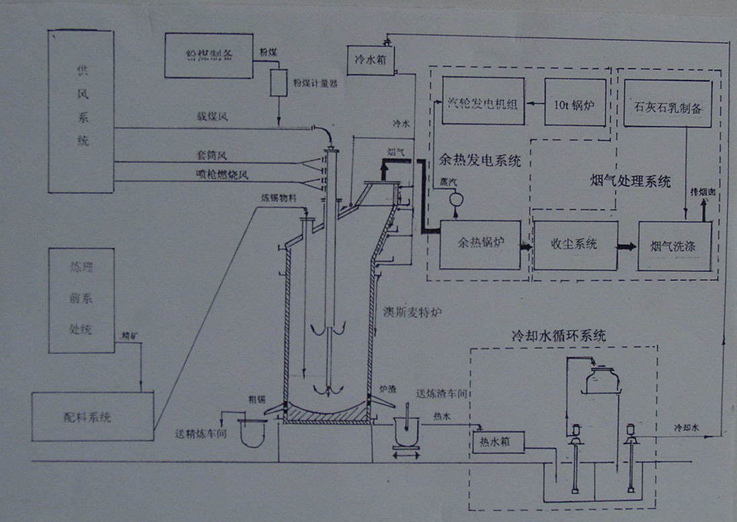
- 技术评价情况
（1）熔炼效率高、熔炼强度高。本工艺的核心，是利用一根经特殊设计的喷枪插入熔池，空气和粉煤燃料从喷枪的末端直接喷入熔体中，在炉内形成一个剧烈翻腾的熔池，极大地强化了反应的传热和传质过程，加快了反应速度，提高了热利用率，有极高的熔炼强度。单位熔炼面积的物料处理量（炉床指数）是反射炉的15~20倍。
喷枪由经特殊设计的三层同心套管组成，中心是粉煤通道，中间是燃烧空气，最外层是套筒风。喷枪被固定在可沿垂直轨道运行的喷枪架上，工作时随炉况的变化由DCS系统或手动控制上下移动。熔炼过程中，经润湿混捏的物料从炉顶进料口加入，直接跌入熔池，燃料（粉煤）和燃烧空气以及为燃烧过剩的CO、C和SnO、SnS等的二次燃烧（套筒）风均通过插入熔池的喷枪喷入。当更换喷枪或因其他事故需要提起喷枪保持炉温时，则从备用烧嘴口插入、点燃备用烧嘴。备用烧嘴以柴油为燃料。
（2）处理物料的适应性强。由于澳斯麦特技术的核心是有一个翻腾的熔池，因此，只要控制好适当的渣型和合理的操作工艺，对处理的物料就有极强的适应性。
（3）热利用率高。由喷枪喷入熔池的燃料直接同熔体接触，直接在熔体表面或内部燃烧，根本上改变了反射炉主要依靠辐射传热，热量损失大的弊病。据初步计算，与反射炉熔炼相比，每年可减少燃料煤10000t以上。此外，由于取代目前的7座反射炉及电炉等粗炼设备，炉内烟气经一个出口排出，烟气余热能量集中可得到充分利用，与现在的反射炉相比每年可多发电2500万kWh以上，将使每吨锡的综合能耗有较大幅度下降。
（4）环保条件好。由于集中于一个炉子，烟气集中排出，与反射炉相比烟气总量小，容易解决烟气处理问题。因新熔炼炉开口少，整个作业过程处于微负压状态，基本无烟气泄露，无组织排放大幅度减少；此外，由于烟气集中，可以有效地进行SO₂脱除处理，从根本上解决对环境的污染。
（5）自动化程度高。基本实现过程计算机控制，操作机械化程度高，可大幅度减少操作人员，提高劳动生产率。
（6）产品质量提高减少中间返回品占用。通过调节喷枪插入深度、喷入熔体的空气过剩量或加入还原剂的量及加入速度等手段，控制反应平衡，从而控制铁的还原，制取含铁较低的粗锡。这将大大减少返回品数量，进而减少返回品的处理成本、回收损失和占用资金的利息。
（7）占地面积小、投资省。由于生产效率高，一座新熔炼炉可以取代目前的七座反射炉及电炉等有关粗炼设备，炉子主体仅占地数十平方米，这为不停产改造提供了可能。而且，主体设备简单，投资省。
- 技术专利和知识产权情况
该技术属澳大利亚澳斯麦特公司的知识产权。云南锡业集团有限责任公司在引进应用中对 “澳斯麦特强化熔炼工艺中二次燃烧方法与装置”和“澳斯麦特炉炼锡工艺中的高铁渣型配方”进行了创新性改进，并已申报国家发明专利并得到受理。

- 技术适用条件
- 适用于处理含锡品位波动范围很广的各类锡精矿以及冶炼过程中产生的各种返回品。
- 燃料可以是煤、天然气或各种燃料油。
- 辅助设备基本上为通用设备，没有特殊要求。

- 主要技术经济指标
- 锡冶炼金属平衡率大于99.3%；
- 收尘效率大于99.5%；
- 尾气粉尘排放浓度小于100mg/m3，SO2最终排放浓度≦660mg/m3；
- 燃煤消耗仅为反射炉的45%；
- 渣含锡仅为反射炉的40%；
- 炉床指数为反射炉的20倍。

- 投资与效益
1、投资情况
云南锡业集团有限责任公司建设一套新熔炼系统，总投资为1.7亿元人民币。
2、经济效益情况
产生的经济效益，采用相关复合因素合成分离计算法（CSP），通过以下几个方面计算而得：
（1）增量增效（计算公式为：含税增效=增产量×销价×利润率+增值税+附加税）：
年份 | 增加产量(吨) | 销价  (万元/吨) | 利润率  (%) | 不含增值税增效(万元) | 抵扣后的增值税(万元) | 附加税  (万元) | 含税增效  (万元)
2002 | 4686 | 3.987 | 15.34 | 2865.98 | 1012.62 | 101.27 | 3979.87
2003 | 6950 | 4.645 | 16.97 | 5478.38 | 1749.72 | 174.97 | 7403.07
2004 | 10222 | 8.132 | 20.12 | 16724.81 | 4505.39 | 450.54 | 21680.74
合计 | 21858 |  |  | 25069.17 | 7267.73 | 726.78 | 33063.68

（2）提高回收增效（计算公式为：增效=提高回收率×锡单耗×锡原料单价）：
年份 | 提高回收率  （百分点） | 锡单耗  （吨/百分点） | 锡原料单价  （万元/吨） | 增效  （万元）
2002 | 0.17 | 191.45 | 3.243 | 105.55
2003 | 0.51 | 418.94 | 3.808 | 813.61
2004 | 1.22 | 436.32 | 6.644 | 3536.67
合计 |  |  |  | 4455.83

（3）增发电增效（计算公式为：增效=增发电量×（市价－成本）－电单秏上升增加成本）：
年 份 | 增发电量  （万kWh） | 市场价  （元/kWh） | 成 本  （元/kWh） | 电单秏上升增加成本（万元） | 增 效  （万元）
2002 | 901.48 | 0.377 | 0.206 | 88.04 | 66.11
2003 | 2845.32 | 0.391 | 0.231 | 260.01 | 195.24
2004 | 2703.86 | 0.408 | 0.270 | 213.22 | 159.91
合计 |  |  |  |  | 421.26

（4）粗锡质量提高
（计算公式为：增效=减少熔离析渣量×处理熔离析渣的加工成本）：
年份 | 减少熔离析渣量（吨） | 处理熔离析渣的加工成本（元/吨） | 节约成本（万元）
2002 | 1873 | 200.41 | 37.54
2003 | 2397 | 221.30 | 53.05
2004 | 2874 | 245.65 | 70.60
合计 |  |  | 161.19

（5）粉煤代重油增效
（计算公式为：增效=重油量×重油价格－粉煤量×粉煤价格）：
年 份 | 重油量（吨） | 重油价格（元/吨） | 粉煤量（吨） | 粉煤价格（元/吨） | 节约成本（万元）
2002 | 12292.40 | 1500 | 19072.83 | 290.48 | 1290.70
2003 | 12923.68 | 1550 | 20052.33 | 313.67 | 1387.11
2004 | 15911.51 | 1600 | 24688.22 | 426.78 | 1492.20
合计 |  |  |  |  | 4170.01
（6）布袋收尘替代电收尘增效
（计算公式为：增效=（布袋收尘效率－电收尘效率）×多回收锡的价值）：
年份 | 布袋收尘效率（%） | 电收尘效率（%） | 多回收锡量（吨） | 多回收锡的价值（万元/吨） | 增效（万元）
2002 | 99.88 | 99.00 | 78.94 | 3.243 | 256.00
2003 | 99.89 | 99.00 | 97.22 | 3.808 | 370.21
2004 | 99.92 | 99.00 | 88.81 | 6.644 | 590.05
合计 |  |  |  |  | 1216.26

（7）耐火材料增效
（计算公式为：增效=反射炉耐火材料成本－澳斯麦特炉耐火材料成本）：
年份 | 2001年反射炉耐火材料成本（万元） | 澳斯麦特炉耐火材料成本（万元） | 节约成本（万元）
2002 | 187.39 | 172.54 | 14.85
2003 | 187.39 | 78.87 | 108.52
2004 | 187.39 | 122.31 | 65.08
合计 |  |  | 188.45

（8）人工费降低增效益（计算公式为：增效=降低的人工费）：
年份 | 减少人员（人） | 人工费降低（万元） | 附加费降低（万元） | 节约成本（万元）
2002 | 98 | 121.06 | 65.13 | 186.19
2003 | 98 | 151.47 | 70.93 | 222.40
2004 | 98 | 172.45 | 75.53 | 247.98
合计 |  |  |  | 656.57

以上（1）至（8）项，增创经济效益：2002年为5936.81万元；2003年为10553.21万元；2004年为27843.23万元。三年合计共增创经济效益44333.25万元。
上述测算均依据新熔炼炉生产中产量、消耗、成本、费用以及采供、财务、生产等部门提供的相关数据。

- 技术应用情况
该技术已经成功应用于工业生产。

- 已成功应用该技术的主要用户
- 中国云南锡业集团有限责任公司冶炼分公司
- 秘鲁明苏公司冯苏冶炼厂

十一、推广应用的建议
新型顶吹沿没喷枪富氧熔池炼锡技术是一种典型的顶吹沉没喷枪熔化熔炼技术，是目前世界上在冶金方面最先进技术之一，经济和社会效益明显。其突出特点：一是熔炼效率高，是反射炉的15－20倍 ；二是热利用效率高，每年可节约燃料煤万吨以上；三是环保条件好，烟气总量小，可以有效地进行二氧化硫脱除。该技术具有广泛的适用性，可在有色和黑色冶金行业广泛推广应用。
300KA大型预焙槽加锂盐铝电解生产技术

一、 所属行业 铝电解
二、 技术名称 300KA大型预焙槽加锂盐铝电解生产技术
三、 技术类型 节能降耗
四、 适用领域 大型预焙铝电解槽
五、 技术内容
1、基本原理
早在1886年霍尔的第一个专利书中，就已提出了锂盐在铝电解上应用的建议，它的主要作用是降低电解质的初晶点，提高电解质导电率，降低电解质密度等，下面从锂盐对电解质体系的影响进行逐一分析。
（1）电解温度
电解温度T实际可表示为电解质的初晶温度t₀与电解值的过热度△t之和，即
T=t₀+△t
电解质中添加锂盐后，可使其初晶温度降低，其对初晶温度的影响可从下表看出：
表1 LiF对电解质初晶温度的影响
LiF wt % | 0 | 2 | 4 | 6 | 8 | 19
初晶温度ºC | 955.0 | 938.5 | 921.3 | 905.5 | 886.7 | 875.5
锂盐能使电解质初晶温度降低，主要是由于添加锂盐后，在电解质体系中形成了一个稳定的低溶点化合物锂冰晶石（Li₃AlF₆），通过简单的LiF－AlF₃二元系相图（风图1 ）可以看到，锂冰晶石（Li₃AlF₆）的熔点只有785ºC左右，而冰晶石（Na₃AlF₆）的溶点则为1010ºC，因此，用部分锂冰晶石代替钠冰晶石可以显著降低冰晶石－氧化铝二元系的熔点。
图1 LiF－AlF₃二元系相图
（2）电解质的电导率
锂盐添加后将使电解质体系得到改善，增加电解质电导率，
图2 各种添加剂对冰晶石熔液电导率的影响
从图2可以看出，LiF对电解质电导率的影响最强，随着电导率的增加,电解质电阻降低，从而可以达到降低电压的目的，因此LiF是铝电解生产优良的添加剂。
（3）对密度的影响
图3 添加剂对冰晶石熔液密度的影响
从图3可以看出相对MgF₂及CaF₂，LiF添加剂能降低电解质密度，可使铝液镜面同电解质界面更好的分层，减少二次反应的几率，达到提高电流效率的目的。
（4）对电解质粘度的影响

图4 各种添加剂对冰晶石熔液粘度的影响（1010ºC）
从图4可以看出，LiF对降低电解质粘度的效果最显著，粘度的降低，促进电解质在电解槽内的流动和CO₂气体的排除，提高电流效率。
从以上分析可以看出，LiF能够显著改善冰晶石熔液的物理性能。表2计算了各种添加剂对电解质物理性能的影响。

表2 各种添加剂对电解质物理性能的影响
电解质各种添加剂 |  | 初晶温度ºC | 导电率Ω⁻¹·㎝⁻¹ | 蒸汽压Pa
Na₃AlF₆ |  | 1011 | 2.874 | 534
CaF₂ | 4% | －12 | －0.051 | －2
CaF₂ | 7% | －20 | －0.099 | －3
AlF₃ | 4% | －1 | －0.171 | ＋137
AlF₃ | 7% | －24 | －0.439 | ＋593
LiF | 1% | －9 | ＋0.047 | －11
LiF | 3% | －27 | ＋0.142 | －33
MgF₂ | 1% | －5 | －0.047 | －10
MgF₂ | 3% | －5 | －0.047 | －10
从表2可以看出：锂盐在降低电解质初晶温度，提高电导率以及降低氟化盐消耗方面比其他添加剂都好，因此锂盐应该是铝电解生产的良好添加剂。
2、工艺流程图
氟化盐
阳极炭块
新鲜氧化铝
冰晶石
锂盐

186KA、300KA电解槽
直流电
吸附

布袋除尘器
铝 液
残极清理
电解质
载氟氧化铝

烟气排放

铸造、加工
残极
炭素回用
产品

3、技术特点：
（1）降低电耗
使用该技术后，在极距不变的情况下，电解槽工作电压降低了，从而大大降低了吨铝电耗。使得在铝产量不减的情况下，节约了用电量，特别在用电紧缺时期，节约的电量可以弥补社会其他行业及生活需要。
（2）电解温度的降低
使用该技术后，电解槽槽温随着电解质初晶温度的降低而降低，减少了氟化物的挥发，改善了生产作业环境，同时减少了对环境的污染。
（3）电流效率提高
使用该技术后，由于电解槽槽温的降低，使得电流效率有所提高。

4、技术评审和知识产权情况
此项技术属企业技术革新成果，自主知识产权，已应用在企业的大批量生产中，节能降耗明显，适用于所有大型预焙槽铝电解生产。

六、技术适用条件
1、工艺技术条件
本技术适用于大型预焙槽生产工艺体系，对工艺技术条件无特殊要求。
2、对原料、材料及设备的要求
本技术要求在大型预焙槽上使用，对满足大型预焙槽生产的原料、材料皆适用，无特殊要求。

七、主要技术经济指标
大型预焙槽在添加锂盐后，电流效率明显提高（槽日产提高了55.69 kg），直流电单耗下降了368 kwh/t.Al，氟化铝单耗下降了8.51 kg/t.Al。
如表3所示。
表3 300KA系列添加锂盐主要技术经济指标
 | 槽日产（kg） | 电耗（kwh/t.Al） | AlF₃（kg/t.Al）
添加前 | 2260 | 13400 | 27
添加后 | 2315.69 | 13032 | 18.49
差值 | 55.69 | 368 | 8.51

八、投资与效益
1、节电： 300KA系列添加锂盐后，直流电耗降低368kwh/t.Al，根据整流效率98.85%计算出300KA系列吨铝交流电耗为：
368÷0.9885=372kwh/t.Al
300KA系列年产量20万吨，按每度电0.2794元计算，全年可创效：
372×200000×0.2794÷10000=2078.736万元
2、提高产量： 300KA系列添加锂盐后，槽日产增加55.69㎏，系列248台槽365天可创效（按吨铝利润1689元计算）：
55.69×248×365÷1000×1689÷10000=851.43万元
3、节约氟化铝消耗部分：300KA系列添加锂盐后，吨铝节约氟化铝8.51㎏，按300KA系列年产量20万吨计算（氟化铝价格5元/㎏）：
8.51×200000×5÷10000=851万元
4、锂盐成本：300kA系列单台槽日添加锂盐为8㎏（碳酸锂），按28元/㎏计算，费用为：
8×248×365×28=2027.65万元
5、因此，300kA系列每年可多创效：
2078.736＋851.43＋851－2027.65=1753.516万元

九、已成功应用该技术的主要用户
云南铝业股份有限公司300KA系列、186KA系列。

十、推广应用的建议
此项工艺技术是通过加入锂盐铝电介质使预焙槽的生产条件优化，进一步降低了直流电消耗和氧化铝的消耗，技术成熟、先进、已在云南铝业股份有限公司的300KV和 186KV大型铝电解预焙槽上应用，使直流电消耗下降了368KWH/t.Al, 氧化铝单耗下降了8.51KG/ t.Al，节能降耗、减轻污染，经济效益和环境效益显著。对现有满足大型预焙槽电解铝生产的原料、材料皆适用，对工艺条件也无特殊要求。
管-板式降膜蒸发器装备及工艺技术

一、 所属行业 有色金属
二、 技术名称 管-板式降膜蒸发器装备及工艺技术
三、 技术类型 新工艺新设备的开发运用
四、 适用领域 氧化铝生产行业
五、 技术内容
1、基本原理
我国氧化铝生产工艺有拜尔法、烧结法、混联法等，平均单位产品汽耗和水耗比国际先进水平要高1倍。蒸发是氧化铝生产的关键工序之一。主要浓缩铝酸钠溶液，平衡生产系统的水量，排出系统中碳酸钠、硫酸钠等盐类物质。蒸发工序能耗占氧化铝生产的40%；蒸汽消耗占氧化铝生产的50%；综合费用占氧化铝生产成本的30%。
我国铝土矿资源主要以一水硬铝石型铝土矿，占全部铝土矿资源的99%。其矿物组成复杂，二氧化硅含量，氧化钛含量高，生产技术条件难度大，溶出温度248℃以上，溶出苛性碱浓度250g/l以上，溶出时间45分钟以上，配料过程中需添加10%左右CaO作为催化剂，提高溶出速度。造成系统中碳酸盐和铝硅酸盐含量高，溶液在蒸发过程中，换热器生成大量的致密硅酸盐结垢和析出碳酸盐结晶，极大地影响蒸发器的传热效果。这一技术问题已成为我国氧化铝生产技术进步的最大制约环节之一，也是氧化铝生产蒸汽消耗居高不下的根本原因。
目前，我国氧化铝生产蒸发技术主要采用五十年代从前苏联引进消化设计的列管式外加热自然循环蒸发技术，其特点是：
（1）能耗高。每蒸一吨水需消耗蒸汽0.4～0.55吨。
（2）换热面结疤速度快，结疤清理困难，运转率低。蒸发器组运行4～6天水清洗一次，20～30天需要酸洗一次。
（3）传热系数低，传热系数低小于1000W/m•℃•h;蒸发强度低，四效作业时每小时每平方米换热面积蒸水10.23～11.23Kg。
（4）自动化水平低，操作劳动强度大。
另一种九十年代初从法国引进的管式降膜蒸发技术。虽然传热系数、蒸发器能力、寿命周期较列管式自然循环蒸发器有较大的进步和提高。但结构复杂，用材高，依赖进口，投资大等不利因素，况且蒸发能力和传热系数仍处于不理想的水平（汽水比0.32～0.38）。
这两类蒸发技术的致命缺点是无法满足我国矿石资源特点的混联法氧化铝生产技术。
此项技术是在自主开发的自流式外循环降膜板式蒸发器用于氧化铝生产并取得了较显著的效果的基础上，系统创新开发了管-板式降膜蒸发器，并实现了产业化应用，主要创新点是：
(1)开发成功了管排式加热器技术
采取科学的流场和热力场设计，开发应用方管结构，改善了受力状况，提高蒸发效率的同时大幅度降低制造费用（图1）；

图1 二次蒸汽热交换流场示意图

利用碳素钢代替不锈钢，解决了加热器板片在高温效因压力、温度和苛性碱浓度高等恶劣工况条件下使用而产生应力腐蚀破坏且寿命低的重大技术难题（图2）；

图2 管排式与板式结构对比示意图

具有间接加热和二次蒸汽直接加热的双重蒸发过程，增大了液体的自由表面积；在运行过程中加热器结垢能够自动脱落，具有自洁作用（图3）。
图3 结疤脱落示意图
(2)发明了适应铝酸钠溶液特点的免清理布膜器，利用分散、均化技术，简化布膜器结构，具有排除垢体功能，实现免清理；解决了氧化铝生产铝酸钠溶液蒸发易结疤堵塞及汽、液争流现象而导致布膜不均的世界性技术难题，提高蒸发强度（图4）。

图4 管排式原理及结构

(3)六效蒸发加四级自蒸发工艺技术，利用蒸发表面积和合理的结构配置，使每效因静压造成的温损在1℃以内，解决了多级蒸发装置各效间流体阻力引起的温度损失难题，有效温差在3.5～5℃能够正常工作，使原有最多五效蒸发工艺实现了六效蒸发；实现了汽水比0.21~0.23的国际领先水平，大幅度降低了系统能耗。

(4)开发应用了避免碳酸钠在蒸发器中结晶析出的新工艺，根据碳酸钠、硫酸钠、铝硅酸钠等盐类物质在铝酸钠溶液中的溶解度特征，创造性地引入外循环系统改变蒸发溶液参数，从而避免了碳酸钠在蒸发器内结晶析出；有效解决了氧化铝混联法生产中蒸发过程的排盐问题，排盐温度低，效果好，提高了蒸发强度，降低了清理劳动强度。

（5）与国内外同行业蒸发技术指标的对比：
名 称  项 目 | 国内外联合法厂家列管式蒸发器 | 国内外拜尔法厂家 |  | 本项技术
名 称  项 目 | 国内外联合法厂家列管式蒸发器 | 板式蒸发器 | 凯斯特拉公司 | 本项技术
每吨水蒸汽消耗（t/t-水） | 0.45～0.55 | 0.22～0.27 | 0.32～0.38 | 0.21～0.24
吨水工艺电耗（kwh/t-水） | 4.7～6.4 | 7.5～7.7 | 7.1～7.8 | 7.5～7.7
砘水循环水消耗（t/t-水） | 16～18 | 13～15 | 13.4～14.3 | 14～17
吨蒸汽蒸发合格水量（t/t-汽） | 1.2～1.7 | 3.5～4 | 3～3.5 | 4～4.8
使用寿命（I效）（年） | 1.8 | 0.8 | 5.5 | 1.5
蒸发传热系数（w/m²·℃） | 700 | 1500 | 1500 | 1550
结疤 | 重 | 轻 | 偏重 | 轻

- 技术评审情况
2002年通过轻金属研究所检测。
2004年通过中国有色金属工业协会组织的科技成果鉴定。结论为：“该项目技术先进，设备实用性强，具有自主知识产权，在处理一水硬铝石在氧化铝生产行业中，其技术装备水平达到了国际领先，具有很好的推广应用价值”。

- 技术专利和知识产权情况
避免碳酸钠结晶在蒸发器中析出的新工艺 ZL98 1 12244.2
消除氧化铝生产中蒸发器内碳酸钠结垢的方法 ZL98 1 12243.4
用于氧化铝行业的板式蒸发器 ZL01 2 44981.4
方管式蒸发器加热原件 ZL2004 20033128.X

已授理的专利申请：
板式蒸发器加热原件的加工方法 公布(申请)号：03135613.3

- 主要技术经济指标

运转率% | 65 | 85 | 92 | 90
单位投资（万元/组） | 1056 | 5947 | 6813 | 3460
占地面积（m²/组） | 1800 | 990 | 980 | 990

- 投资与效益
1、经济效益
这里仅列出与原使用列管式蒸发器比较节能、降耗给中铝贵州分公司创造的直接经济效益。水、电、汽价格基准值如下表。

项目  名称 | 回水（吨） |  | 电（度） | 汽（吨）
项目  名称 | 软水 | 热能折蒸汽 | 电（度） | 汽（吨）
单价（元） | 7.2 | 3.89 | 0.28 | 49.76
单价（元） | 11.09 |  | 0.28 | 49.76

（1）计算公式
年节约蒸汽费=蒸汽价×比较汽水比差×年蒸汽水量
年回水增加收入=回水价×年增加回水量
年增加电费=蒸发系统年增加用电量×电费价格
年新增直接效益=年节约蒸汽费＋年回水增加收入－年增加电费
年新增所得税年新增直接效益×税率（0.33）

（2）新增直接经济效益和所得税
根据上述计算公式和生产考核实际指标，本项目成果已取得的直接经济效益和新增上缴所得税如下表（单位：万元）

投资总额 | 23,788.00 | 回收期(年) | 6.80
年份 | 新增利润 | 新增税收 | 节约外汇(万美元)
2002 | 2,376.00 | 784.10 | 0
2003 | 3,168.00 | 1,045.46 | 28
2004 | 5,297.88 | 1,748.29 | 84
累计 | 10,841.98 | 3,577.85 | 112

（3）降低投资（制造）费用和维护费用
1580m²板式加热原件Incoloy800材质造价780万元/台，SUS316L材质造价380万元/台；20g材质管-板式加热原件造价＜100万元/台，单组板式加热器6效全部改造为管-板式加热器可减少费用2480万元/组。
中铝贵州分公司蒸发器在产能由原来的42万吨/年增加到85万吨/年的条件下，原来的9～11组运行，变到目前的7～9组运行，维修费用由原来的年平均3488万元降到目前的1348万元。

- 社会环境效益
本项目产业化实施过程中，已给中铝贵州分公司带来了实实在在的社会环保效益。
（1）降低蒸汽消耗，已减少燃煤用量折合标准煤28.25万吨。
 | 2002年 | 2003年 | 2004年 | 2005年一季度 | 合计（万吨）
减少燃煤 | 5.73 | 8.02 | 11.6 | 2.9 | 28.25

（2）提高回水质量和水循环利用率，已减少取水量690万吨，减少排污水770万吨。
 | 2002年 | 2003年 | 2004年 | 2005年一季度 | 合计（万吨）
减少取水 | 140 | 200 | 280 | 70 | 690
减排污水 | 150 | 220 | 320 | 80 | 770

（3）实现了国产材料替代进口和制造本地化，制造材质由碳钢替代不锈钢，有效减少了镍、铬等稀缺资源的用量。

- 技术应用情况
此项技术已成功应用于中铝贵州分公司全部蒸发系统技术升级改造。氧化铝产量由原来的42万吨/年，增加到2004年的85万吨/年；氧化铝的单位汽耗由原来的6.04t/Ao.t降到了4.10t/Ao.t。

- 已成功应用该技术的主要用户
中铝山西分公司，中铝山东分公司

十、 推广应用的建议
这是一项成熟的节能降耗生产技术，已经在中铝贵州分公司成功运行3年，节能节水效果明显。推广这项技术对促进我国氧化铝清洁生产，缓解资源、能源、环境制约因素，具有重要的现实作用和深远的历史意义。
无钙焙烧红矾钠技术

一、 所属行业 化工行业
二、 技术名称 无钙焙烧红矾钠技术
三、 技术类型 清洁生产技术
四、 适用领域 红矾钠生产企业
五、 技术内容
1、基本原理
将铬矿、纯碱与铬渣粉碎至200目后，按配比进入回转窑在高温下焙烧，使FeO·Cr₂O₃氧化成铬酸钠。将焙烧后的熟料进行湿磨、再经旋流器分级后过滤，中和再次过滤除去铝酸盐，将滤液加入硫酸酸化，使铬酸钠转化成红矾钠，并排出芒硝渣，然后蒸发（酸性条件）得到红矾钠产品。
- 工艺流程图（理解性示意图）
铬矿
粉碎
混配
湿磨
铬渣
分级、过滤
酸化、结晶
纯碱
粉碎
粉碎
焙烧
红矾钠
3、技术评审情况
20世纪70年代国外工业发达国家就实现了红矾钠无钙焙烧，与有钙焙烧相比，无钙焙烧不产生致癌物铬酸钙，渣中有毒的Cr⁺⁶只有有钙焙烧的二十分之一。但国外对该生产技术严格封锁，因此我国将无钙焙烧生产红矾钠技术列为国家重点攻关项目。天津化工研究设计院经过20多年的研究、小试、中试，掌握了浆液旋流分级铬渣、造粒焙烧工艺等关键技术，解决了工程放大、设备结构参数等技术难题。2004年2月在甘肃民乐县建成的年产1万吨生产装置，同年10月22日通过国家环保总局环评司组织的验收，12月18日通过了中国石油和化学工业协会主持的专家鉴定。

- 技术适用条件
主要生产设备有回转窑、锅炉、磨机、冷却机、反应器、蒸发器等。
- 主要技术经济指标
与传统的有钙焙烧红矾钠相比，无钙焙烧工艺不产生致癌物铬酸钙，每生产1吨产品排渣量由2左右吨降低到0.8吨，渣中Cr⁺⁶含量由2%降低到0.1%。

- 投资与效益
按年产3万吨无钙焙烧红矾钠测算，投资规模为1.1亿元。年可实现销售收入2.2亿元，税后利润1700万元。所得税后财务内部收益率为17%，投资回收期为6.7年。

- 技术应用情况
该项技术已经在天津化工研究院和银河公司建设了3000吨／年和5000吨/年的无钙焙烧红矾钠生产线。2003年2月在甘肃省民乐县建成年产1万吨无钙焙烧红矾钠,至2004年底共生产13000吨红矾钠产品。

- 已成功应用该技术的主要用户
天津化工研究院、银河公司

十一、 推广应用的建议
采用无钙焙烧工艺替代传统的有钙（白云石，石灰石）焙烧工艺，不产生致癌物铬酸钙，使铬渣排放量降低至原工艺的1/3，渣中C_{r}⁺⁶ 含量只有原工艺的1/20,是当前国际先进国家大量采用的红矾钠生产工艺。由于技术封锁，国内的铬盐生产大多数均采用落后的有钙焙烧工艺，大量的铬渣堆放和生产排放对环境造成很大危害。目前国内这项技术已成熟，采用这项工艺技术，按年产1万吨的装置估算，企业的直接经济效益约1000万元左右。此项技术适合在铬盐行业推广使用。
节能型隧道窑焙烧技术

一、 所属行业 建筑材料
二、 技术名称 节能型隧道窑焙烧技术
三、 技术类型 节能降耗
四、 适用领域 烧结墙体材料行业
五、 技术内容
1、基本原理
此项技术主要以工业废渣煤矸石或粉煤灰为原料制造砖瓦，使用了宽断面隧道窑专利技术、变频技术、“超热焙烧”技术、“快速焙烧”技术和方法；建立快速焙烧制度的方法和“超热焙烧”技术，建立一套测定坯体在常温～1100℃升温过程中弹性模量、热传导系数、膨胀系数和抗折强度等参数的实验仪器和方法；创立一套数据处理和计算抗热冲击值的方法，以及由抗热冲击值计算升温速度的方法。使实际焙烧过程按照设定的程序进行，实现制品焙烧周期由45～55小时降低为16～24小时，充分利用置换出来的热量，使热工过程节能效率达40%，热利用率达67%。
此项新技术及装备是在实验室基础上提出原料的快速焙烧制度，利用“超热焙烧”技术及其他辅助系统，实现指定原料的快速焙烧，并有效利用焙烧余热。其最终形式表现为应用该项技术装备的节能型隧道窑。
- 工艺流程图
（1）窑顶结构形式：从下到上依次为轻质耐火混凝土板，硅酸铝保温材料，高温密封涂层和支持轻质耐火混凝土板的主梁和农梁。这种结构保证了窑顶耐热、保温、密封的性能。
（2）窑墙结构形式：从里到外依次为粘土质耐火砖、轻质保温砖、硅酸铝保温材料、红砖外墙。窑墙每隔一定距离设有膨胀缝，保证了窑体的自由伸缩。
（3）轻型窑车的结构形式：采用了轻质衬砌材料，降低窑车的蓄热量；窑车之间采用了双重密封槽盒，两侧与窑体采用了砂封，杜绝了窑车面上与车下的气体流动。
（4）密封形式：采用双砂封。即将轻型窑车的C型槽钢嵌入窑墙内壁，C型槽钢下部作为一砂村槽，窑车上的T型钢板插入C型槽钢内，形成另一个砂封槽。这种双砂封形式大大减少了热空气窜如窑车底部，密封效果良好。
工艺流程图如下：
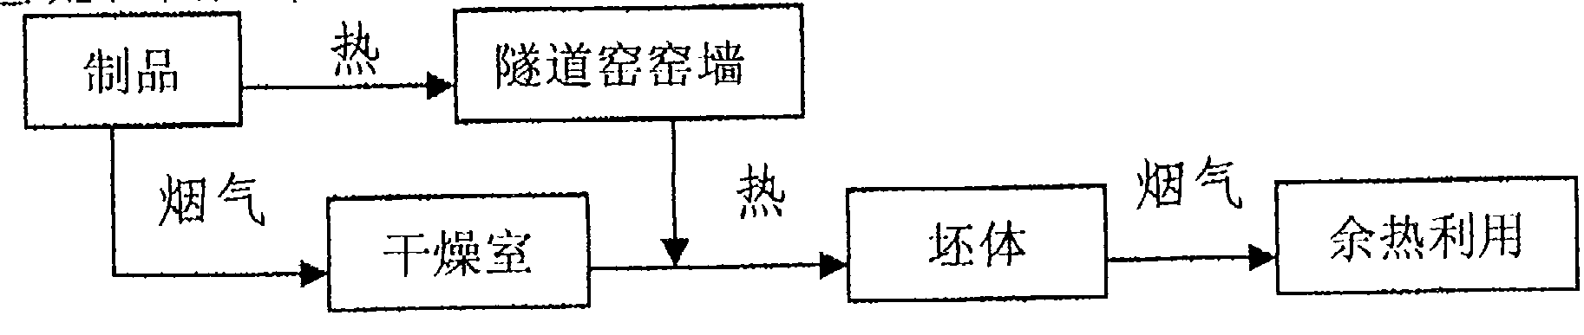
- 技术评价情况
本工艺在研究、开发、推广过程中，创立了“快速焙烧”理论，缩短焙烧周期，降低了焙烧能耗。主要研究内容如下：
（1）建立一套测定影响原料快速焙烧性能参数的实验仪器与方法；
（2）创立一套快速焙烧制度的计算方法，确定各原料的快速焙烧制度。
在推广以及产业化中创造了“超热焙烧”技术，使高含能工业废料制砖成为可能，同时使多余能量获得了充分利用，节约了能源，是解决高含能原料快速焙烧的关键技术。
国内外实践表明，采用煤矸石、粉煤灰制砖是大量消耗这种工业废料最彻底、最稳定的途径之一。该项技术及装备的应用，促进了传统砖瓦产业改变生产工艺和产品结构，对于节约能源、保护耕地、保护环境和自然资源、改善建筑物功能、促进建筑和建材工业的技术进步具有重要意义。
- 技术专利和知识产权情况
本项目属国内自主研究开发的技术，获中国建材协会科技进步奖，不存在知识产权的纠纷。

  - 技术适用条件
该项目技术不仅对于含热值工业废料有指导作用，而且同样对于无热值砖瓦原料有指导意义，快速焙烧制度可以精确确定合适的燃料投放点和数量，达到节能的目的。
该技术有待于进一步完善实验方法和计算方法，更有待于在实践中完善和探索实现余热利用和快速焙烧的有效措施。在技术上，对于少数燃点很低的高值煤矸石原料，还不能有效利用这部分能源，使窑炉余热利用和制品快速焙烧、节能、降耗向前迈进一大步。

  - 主要技术经济指标
 | 使用该成果之前 | 使用该成果之后
能耗 | 550Kcal/Kg | 320Kcal/Kg
焙烧周期 | 45～55hr | 18～24hr

  - 投资与效益
以建设一条经济规模为年产6000万块煤矸石或粉煤灰砖生产线为例：
1、节省投资
通常每条煤矸石或粉煤灰生产线，隧道窑及其厂房投资占总投资的三分之一，约1O00万元。采用该项目技术，焙烧周期由原传统的45～55小时降为16～24小时，即降低了2/5，相应窑炉及厂房的长度和投资也降低到原来的2/5，每条生产线可节约建设投资400万元。
- 节约能源
焙烧所需热量320Kcal/Kg,干燥所需热量200Kcal/Kg及工厂采暖等所需热量约150Kcal/Kg均来自于余热，合能原料中近67%的热量得到充分利用。利用余热5.25×1010Kcal/年，折标煤7500吨／年，价值约220万元／年。
3、降低能耗
对于燃料消耗，传统焙烧能耗为550Kcal/Kg，采用该项目技术后，能耗320Kcal/Kg，焙烧节能率：40%，即节约能耗3.3×l0¹⁰Kcal/年，折标煤4716吨/年，价值约135万元／年。企业的投资回收期将减少1年时间。

九、技术应用情况
该项目建立起来的快速焙烧制度和超热焙烧技术，已能对大部分原料的快速焙烧起到指导作用。经过多条生产线隧道窑“实践—改进—完善”，其可靠性和实用性更高，该技术在国内外砖瓦生产线上有很多成功的应用。
通过国际招投标，该技术已应用到马来西亚德源有限公司烧结砖生产线上，同时改变原生产工艺中的自然干燥为人工干燥，提高了产品质量，有效利用了余热。

- 已成功应用该技术的主要用户
已应用该项目技术的生产线
- 石家庄市新型建筑材料工程公司年产28000万块粉煤灰空心砖生产线
- 石家庄冀能环保新材料有限公司年产12000万块粉煤灰烧结砖生产线
- 山东兖州洁美新型墙材有限公司
- 山东省田庄煤矿矸石空心砖厂
- 山东裕隆新型墙材有限公司
- 淄博矿物局埠村煤矿矸石空心砖厂
- 济宁矿业集团科美新型建材有限公司年产6000万块煤矸石生产线
- 抚顺华强煤矸石烧结砖有限责任公司年产6000万块空心砖生产。

- 推广应用的建议
该技术是工业废弃物资源利用、节能降耗，保护环境，技术本身 已成熟可靠，综合效益明显。以一条年产6000万块砖（煤矸石或粉煤灰）生产线为例：投资约为1800－2000万元，节约占地进3万平方米、年利用工业废弃物煤矸石12万吨或粉煤灰7.2万吨。备受周期比使用此项技术之前缩短2/5，减少窑炉及厂房长度，节约建设资金约400万元，提高了热效率，降低了能耗，可节约用煤量约4700吨标煤/年，利用煤矸石或粉煤灰的残留碳，减少用煤量约7500吨标煤/年，两项合计年节约用煤1.22万吨左右，经济效益，环境效益和社会效益明显。此项技术在技术改造（仅更新隧道窑）或新建生产线都可应用。
煤粉强化燃烧及劣质燃料燃烧技术

- 所属行业 建材
二、 技术名称 煤粉强化燃烧及劣质燃料燃烧技术
三、 技术类型 新工艺新设备的开发和利用
四、 适用领域 建材、冶金及化工行业回转窑煤粉燃烧
五、 技术内容
1、基本原理
HP强涡流型多通道燃烧器由中心通道、内部的旋流通道、中间的煤流通道、外部的轴流通道构成。煤粉从燃烧器喷出燃烧，除空气输送煤粉本身的预混合外，还要经过三次扰动、混合。三次的扰动与混合都是由于气流的速度、方向和压力的不同造成的，从而使风煤混合更均匀，确保煤粉完全燃烧。改变内外流风的比例，可以调节火焰的形状。
该技术的核心装备——“HP强涡流型多通道燃烧器”紧跟当今世界工业发展的两大主题“节能和环保”。其主要体现：可烧劣质燃料；耐磨损、耐变形；NOx排放低。该技术采用了目前世界上公认的强化煤粉燃烧的两条有效措施，即热回流技术和浓缩燃烧技术，因此可有效地实现“节能和环保”。节能即意味着减少生产过程中污染物的产生和排放，尤其是减少NOx排放可减轻对人类健康和环境的危害。由于强化回流效应，使煤粉迅速燃烧，特别有利于烧劣质煤、无烟煤等低活性燃料，因此可采用当地劣质燃料，促进能源合理使用，提高资源利用效率。一次风量小，节能显著。从以上几个方面可以看出该技术对“清洁生产”有着重要意义。

- 工艺流程示意图
螺旋泵

回转窑
煤风风机
燃烧器
净风风机
- 技术评审情况
1998年12月29同由安徽省建筑材料工业局组织鉴定。鉴定结论：该结构形式的燃烧器属国内首创。主要技术经济指标属国内领先水平。价格相当于国外同类进口设备的八分之一左右，可以替代同类进口设备。具有推广应用价值。
4、知识产权情况
自主知识产权
5、技术工艺的成熟度
HP型燃烧器已在全国各地多家水泥厂、活性氧化钙厂应用100余台(套)，并出口国外。在预分解窑(NSP窑)、预热器窑(SP窑)、余热发电窑、湿法窑(特别是华新窑)上利用当地烟煤、低挥发份煤、无烟煤、褐煤煅烧水泥熟料，在预热器窑上煅烧活性氧化钙，给企业带来十分显著的经济效益。技术工艺十分成熟。

- 技术适用条件
主要设备有：HP强涡流型多通道燃烧器、移动装置、油泵、油枪、油量调节总成、风机、煤粉输送泵。

- 主要技术经济指标
- 结构独特，耐磨损不易变形(使用两年无需任何修理)，火焰形状完整不跑偏。
- 火焰稳定，燃烧强度高，调节幅度大。
- 对煤种的适应性强。可烧灰分高达35%的劣质煤，低挥发份的烟煤、无烟煤及水分大、热值低的褐煤。
- 一次JxL量小。一次风量占燃烧空气量小于7%。
- NOx的排放减少30%以上，有利于环境保护。

- 投资与效益
以2500t/d窑为例，应用该技术投资约50万元。其经济效益为：
- 采用当地劣质燃料可降低成本。当地劣质燃料与优质烟煤价差100元/t，年节约成本1100万元。
- 一次JxL量减少、高温二次风用量增加可节约用煤。一次风量由13%减少到7%(一次风与送煤风之和)，吨熟料节煤量为1．3kg，年节煤1070t(窑运转率90%)，劣质煤价150元/t，年节约成本16万元。
- 一次风机与送煤J父L机装机功率减少可节约用电。
- 采用HP强涡流型多通道燃烧器，窑况波动时火焰调节方便，窑头提温快，从而提高窑快转率。
- 采用HP强涡流型多通道燃烧器，其煤粉燃烧速度快，燃烧完全，热力强度大，从而有利于熟料质量的提高。
另外，采用HP强涡流型多通道燃烧器，窑皮均匀完整，有利于延长耐火砖寿命，节约运行费用。
由于充分利用当地燃料资源，因此可促进当地经济的发展，并可减少铁路运输压力。其社会效益巨大。

- 技术应用情况
目前该技术已在全国各地多家水泥厂、活性氧化钙厂应用100余台(套)，并出口国外。在预分解窑(NSP窑)、预热器窑(SP窑)、余热发电窑、湿法窑(特别是华新窑)上利用当地烟煤、低挥发份煤、无烟煤、褐煤煅烧水泥熟料，在预热器窑上煅烧活性氧化钙，均给企业带来十分显著的经济效益。

- 已成功应用该技术的主要用户
贵州省毕节天工建材总厂、广东省惠阳双新水泥厂、江西省赣江水泥集团有限公司、江苏省南京大连山水泥厂、内蒙古赤峰元宝山水泥厂、海拉尔蒙西水泥有限公司、越南Kienkhe水泥公司、鄂尔多斯市蒙西建材有限公司、四川双马水泥股份有限公司、吉林亚太集团等。

十一、 推广应用的建议
目前国内使用的单通道燃烧器存在一次风量大，燃烧不完全，热损失大等弊病，更不适用烧劣质煤的趋势。现使用的老式三通道燃烧器存在易变形，易磨损，一次风量偏大，对劣质煤的适应性不强等弊病。HP强涡流型多通道燃烧技术先进、成熟、可靠，已经在多个水泥厂和活性氧化钙厂回转炉上应用，煤种适应性强，低品质资源利用率高，减少NO_{x}的形成，与使用该技术之前相比，NO_{x}降低30％，有利于环保。建议现有的回转窑改造，采用HP强涡流型燃烧器。
以2500t/d水泥窑为例，采用该技术需投入50万元，以低品质煤和优质烟煤差价每吨100元计算，可降低生产成本1000万元，年节煤节电20万元。
少空气快速干燥技术

一、 所属行业 无机非金属建筑材料
二、 技术名称 少空气快速干燥技术
三、 技术类型 节能，环保
四、 适用领域 陶瓷、电瓷、耐火材料、木材、墙体材料生产企业
五、 技术内容
1、基本原理
陶瓷坯体中含有的水分有3种，化学结合水，吸附水，游离水(自由水)。化学结合水在一般的干燥条件（＜400℃)下无法排出，所以坯体的干燥排出的是吸附水和游离水，此两种水分一般称为物理水，坯体干燥主要是围绕物理水的排出来进行的。
坯体的水分排出分为两个方面，由坯体表面蒸发水分扩散到周围介质中去的为外扩散；从坯体内部排出水分到坯体表面的为内扩散。水分的内、外扩散属于传质过程，需要吸收必要的热量。
在坯体的干燥过程中，随着供热过程的进行，坯体受热、排水，直至水分达到干燥要求，一般经过四个阶段：预热、等速干燥、降速干燥、平衡状态。
预热阶段，坯体表面受热较快，表面温度大于内部温度，外扩散速度高，内扩散速度低，此时坯体内外排水速度差距较大，坯体收缩不均，极易造成坯体的开裂，所以常规干燥时，预热阶段一般较长。干燥在等速阶段时，坯体内外温度均匀，外扩散、内扩散速度相等，坯体干燥收缩均匀，不易产生坯裂。降速干燥阶段、平衡状态坯体的水分已经接近或达到干燥要求，坯体的收缩完成，因此不会产生坯裂。
由此可以看出，坯体干燥过程影响最大的阶段是预热阶段，由于预热过程占用干燥的时间占整个干燥时间的一半以上，所以如何缩短预热阶段的时间是提高干燥效率的关键所在。少空气干燥技术即通过采用低温高湿的方法，使得湿坯体在低温段由于坯体表面蒸气压的不断增大，阻碍外扩散的进行，吸收的热量用于提升坯体内部的温度，提高内扩散的速度，使得预热阶段缩短，等速干燥阶段提早进行。等速干燥阶段借助强制排水的方法，进一步提高干燥的效率，最终达到快速干燥的目的。

- 工艺流程图（理解性示意图）

坯体装车 入干燥室 关闭干燥器门 启动程序 吹风清扫
关闭排风 启动燃烧 升温阶段 排湿阶段 升温阶段
排湿阶段 保温保湿 保温排湿 保温保湿 保温排湿
保温保湿 保温排湿 燃烧降温 停燃冷却 出产品

- 技术评价情况
该技术已经成熟，并形成系列化产品。2003年7月25日通过了陕西省科技厅组织的鉴定。

  - 技术适用条件
配备整体烘干设备。

  - 主要技术经济指标
- 干燥器规格： ARD-28
- 干燥室容积： 257.09m3
- 设备装机容量： 30kw
- 室内容车数： 50辆（电瓷产品1600件）
- 干燥周期： 9～11小时/次
- 坯体干燥前含水率： 14～17%
- 坯体干燥后含水率： ≤1%
- 干燥能耗： 1200～1500Kcal/kg水
- 燃料种类： 石油液化气

  - 投资与效益
以ARD－28型为例。干燥电瓷产品效率为传统间歇烘房的5倍，每周期干燥1600件电瓷悬式绝缘子，干燥水分1536kg。

投资比较 | 烘干方式 | 少空气干燥器 | 传统间歇烘房 | 备注
投资比较 | 设备投资 | 60万/台 | 4万/台×5＝20万 | 相同产量类比
投资比较 | 基建面积（m²） | 110 | 110×5＝550
投资比较 | 基建费用（万元） | 8.8 | 44 | 以800元/m²计
投资比较 | 一次性投资（万元） | 68.8 | 60 | 相同产量类比
设备运行成本比较 | 干燥能耗（kcal/kg水） | 1200 | 3000
设备运行成本比较 | 装机容量（kw） | 30 | 5
设备运行成本比较 | 干燥周期（h） | 10 | 50
设备运行成本比较 | 燃料消耗（元） | 614.4 | 1536 | 4元/kg液化气
设备运行成本比较 | 电力消耗（元） | 300 | 250 | 1元/KW.h
设备运行成本比较 | 运行成本（元/周期） | 914.4 | 1786
设备运行成本比较 | 年运行次数（次） | 660 | 660 | 年工作日330天，2次/天
设备运行成本比较 | 干燥支出（万元） | 60.3504 | 117.8760
结果分析 | 由以上比较可以看出，采用少空气快速干燥器，设备一次性投资基本相当，而少空气干燥器的运行成本却远远低于传统间歇式烘房。

  - 技术应用情况
少空气快速干燥器自从2003年初在大连电瓷厂首度使用后，反映良好，也给企业带来了良好效益。目前，大连电瓷厂已采用两台ARD-28型少空气干燥器，仅每年的节能降耗带来的效益就超过100万。
大连金州向应电瓷厂采用少空气干燥器后，原来的9台烘房拆除，改为成型线，在不增加基建投资的前提下，大大提高了生产能力。
苏州电瓷厂大量采用该干燥器的结果是大大节省了基建投入，为企业搬迁以后控制成本，提升市场竞争力做出了很大的贡献。

  - 已成功应用该技术的主要用户
- 大连电瓷厂 ARD-28型 2002年使用
- 苏州电瓷厂 ARD-11型 2004年使用
- 大连金州向应电瓷厂 ARD-20型 2004年使用

十一、 推广应用的建议
此项技术先进、成熟、可靠， 已在电瓷、日用瓷和卫生陶瓷等应用，燃料适用性强。以一条年产60万件卫生陶瓷为例，年干燥卫生瓷坯体量72万件（25Kg/每件），干燥蒸发水量8.4吨/每日。创通干燥工艺：干燥周期36－48小时，耗能2400大卡/Kg水。而用少空气干燥工艺：干燥周期缩短至6－8小时，，耗能1200大卡/ Kg水。干燥气缩短2/3,节能50％以上。一次性技术改造投资约60万元，每年可节约柴油300吨。在电瓷、日用陶瓷和木材干燥应用这项技术，同样取得良好效果。间接经济效益表现在：干燥占地面积减少1/2，产品合格率提高5％，减少了烟尘排放。建议在日用陶瓷、卫生陶瓷、木材干燥领域推广。
石英尾砂利用技术

一、 所属行业 玻璃原料选矿
二、 技术名称 石英尾砂利用技术
三、 技术类型 提高矿产资源开采率、共生矿和尾矿利用率
四、 适用领域 硅质原料生产企业
五、 技术内容
1、基本原理
浮选药剂研制是本次项目的重中之重，也是难点所在，常规的石英砂浮选一般有氢氟酸法（HF法）与硫酸法，HF法所用的活化剂与PH调整剂为HF酸，虽然选择性较好，但后期的［F⁻］离子处理及二次污染问题较难解决，为保证不产生新的环境污染问题，本项目决定采用硫酸法浮选。硫酸法浮选分离石英时所用的活化剂与PH调整剂通常为H₂S0₄与Na0H（碱类）。硫酸法浮选的选择性一般较HF法差，预处理过程比较复杂，目前使用的浮选捕收剂一般为二胺及石钠类混合捕收剂，药剂的耐低温性能较差，水溶性不太好，使用过程中不太方便。
为简化工艺流程中预处理环节，本项目研制了一种耐泥浆性能佳，易溶于水且选择性及耐低温性能均佳的浮选捕收剂，在同等用量的情况下，浮选精砂的产率较低，上浮的杂质较多，捕收力最强。
- 工艺流程图
分级细砂用装载机给入给料矿仓，经电磁振动给料机及电子皮带称等定量给入高效调浆槽，药剂系统之药剂也经计量泵定量给入调浆槽，石英砂、云母、长石等矿物在此进行表面反应及改性后进入浮选机进行充气浮选，云母、长石及部分杂质矿物以泡沫形式浮出进入云母、长石脱水储存系统，合格精砂经脱水后用皮带运至石英精砂脱水、储存均化库堆存。在此过程中所有含H₂S0₄的药剂水进入含H₂S0₄水循环处理池循环使用，少量多余（约5.5m³/h）之含H₂S0₄水进入废水处理池用Ca(OH)₂进行处理，处理后的废水进入现有循环水系统循环使用。
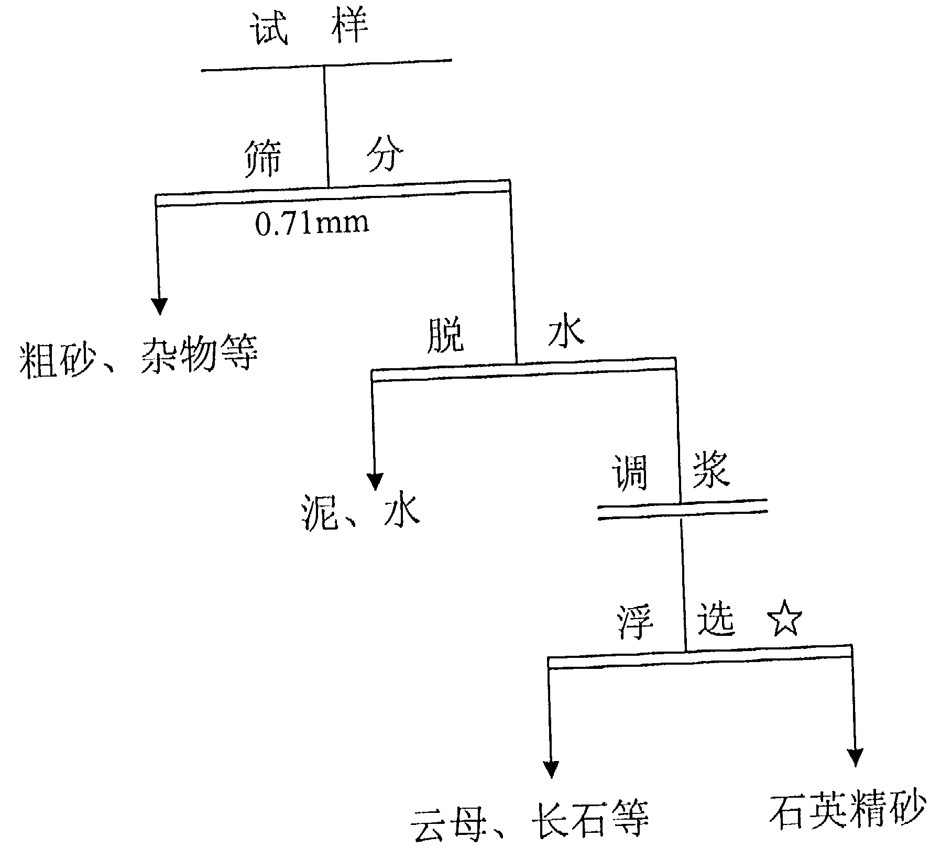
- 技术评价情况
国内大多数硅质原料生产厂家基本未对石英尾砂进行有效的综合利用，能够销售的也只是低档产品，经济效益低，大量的石英尾砂被废弃，占用大量农田堆放，造成严重的环境污染问题；而国外硅质原料生产厂家对石英尾砂的综合利用进行了深入研究，石英尾砂经深加工后得到了广泛的综合利用，能满足不同行业的质量要求；产品附加值高，经济效益好(大部厂商将此作为主要的经济来源)；极少量废弃，不污染环境。此项技术的关键在于以适当的工艺处理石英细砂，去除杂质矿物，提高石英细砂的内在品质。采用浮选工艺时，应注意泥质胶结物对浮选性能的影响。应用新的“无氟浮选技术”对石英尾砂进行提纯，解决了石英尾砂综合利用的问题，其产品应用前景广阔。
- 技术专利和知识产权情况
自主知识产权，已申请了发明专利“一种石英尾砂的浮选方法及其专用浮选捕收剂”(申请日2004年9月16日，申请号：200410074458.8)。

- 主要技术经济指标
本项目应用新的“无氟浮选技术”对石英尾砂进行提纯，解决了石英尾砂综合利用的问题，其产品应用前景广阔。经ATM公司石英尾砂浮选生产线的生产实践证明：该工艺线生产稳定，浮选药剂水溶性、耐低温性能极佳，最终精砂制造成本约为60元/t，而售价最低140元/t，经济效益、环境效益和社会效益好，市场竞争力强。

- 投资与效益
以该项目为例：在原有老厂中建设，建厂工作从2003年6月中旬开始，到IO月底结束，总投资约170万元。投资总额及效益分析结果见下表：
投资及效益分析结果：
投资额（万元） | 成本（元/t） | 年创利税（万元）
170 | 约60 | 320+40 360
注：精砂产品以目前最低售价140元/t计算
该项目在国内硅质原料生产企业推广应用以后，若以石英尾砂年产量300万吨、60%的硅质原料生产企业采用该项技术、浮选精砂的产率为85%、浮选精砂生产成本为60元/t和市场售价为140元/t计，年生产可创利税约1亿元。

- 技术应用情况
安徽凤阳台玻矿业有限公司的年产4万吨浮选精砂的工程于 2003年11月11日一次投产成功。随后的生产实践证明：该生产线工艺设计合理，产品质量稳定、可靠，实际生产能力达到了7～8t/h（原设计生产能力为5t/h），生产成本也满足立项时的要求，甲方对此十分满意，并于2003年12月26日通过验收。

- 已成功应用该技术的主要用户
安徽凤阳台玻矿业有限公司

- 推广应用的建议
该技术利用石英尾砂为原料生产市场上急需的精制石英精砂（粉），可广泛应用于无碱电子玻纤、真空电子管、高白料器皿及装饰玻璃、高级泡花碱和电子级硅微粉等行业，既解决了硅质原料加工企业的石奖尾砂综合利用问题，又解决了石英尾砂占用大量农田和随风飞沙所造成的严重环境污染问题。此项技术成熟可靠。不产生二次污染，生产成本低，可大幅度提高石英尾矿的综合利用价值，有利于资源综合利用和保护环境，投资回报率高，有广泛的推广应用价值。

水泥生产粉磨系统技术

- 所属行业 建筑材料
二、 技术名称 水泥生产粉磨系统技术
三、 技术类型 节能降耗
四、 适用领域 水泥原料、熟料、矿渣、钢渣、铁矿石等物料粉磨工艺
五、 技术内容
1、基本原理
用两个尺寸相同的压辊各自由电机驱动作等速相向转动，其中一个压辊为浮动压辊，其两轴承座可在机架上进行横向滑动；而另一压辊为固定压辊，其两轴承座是固定在机架上，而不能作横向滑动。加压油缸与浮动压辊的两轴承座的端面相连接，向浮动辊加压，把浮动压辊推向固定压辊。喂入两辊之间的物料就受到挤压，并随着两压辊的相向转动而排出，从而实现对物料的连续的挤压粉碎。

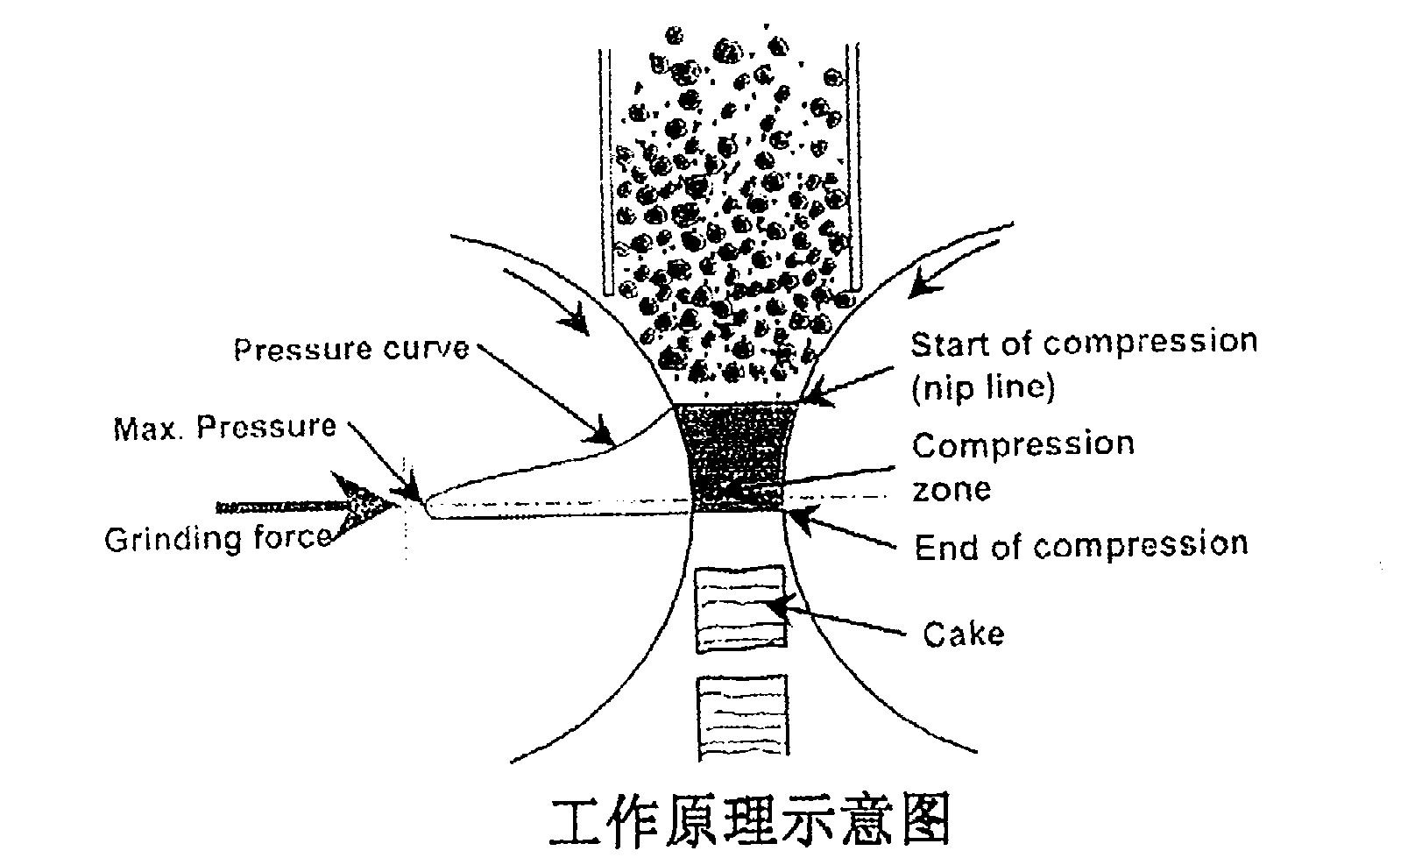

- 工艺流程图
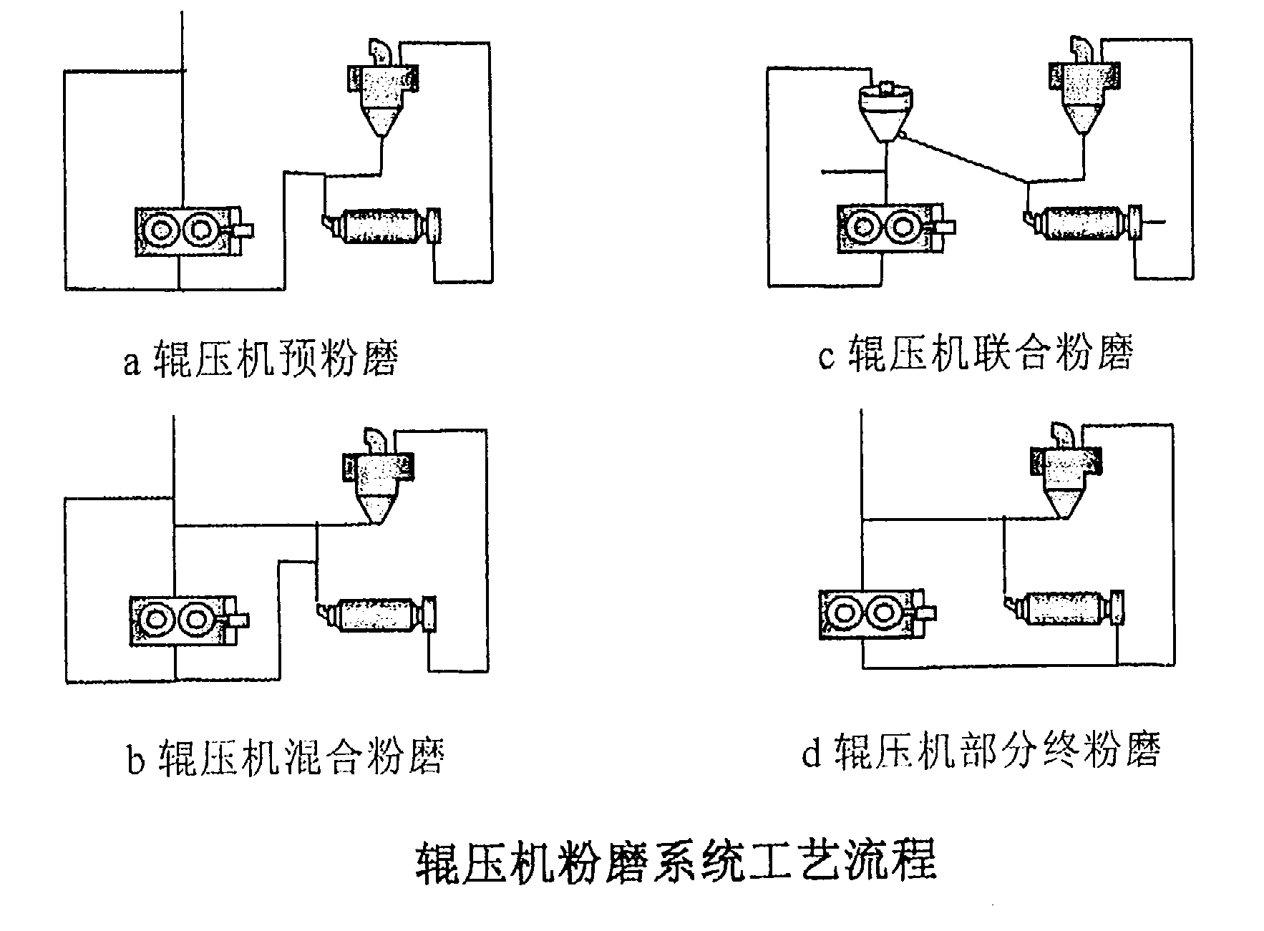
3、技术评审情况
2003年通过天津市科学技术委员会鉴定。
4、技术专利和知识产权情况
自主知识产权。专利技术：
- 采用“辊压机浮动压辊轴承座的摆动机构”（ ZL99204527.4）
- “辊压机折页式复合结构的夹板”（ ZL99204528.2）

- 技术适用条件
入料粒度：≤ 50mm
入料水分：＜6%
用于预粉磨时循环负荷≤120%，用于联合粉磨时循环负荷200～400%，用于终粉磨时，根据物料品种和产品细度或比表面积确定。

- 主要技术经济指标
同规格首台样机于2001年开始用于唐山冀东水泥有限公司第一条4000t/d熟料的水泥生产线的2号水泥粉磨系统中（预粉磨流程），设备运行稳定，增产节能效果显著：提产50%，节能10～15%。整体技术性能达到国际同类设备的先进水平。性能参数如下：
- 型号：TRP140×100
- 能力：400 t/h（通过量）；
- 压辊公称直径：1400mm；
- 压辊公称宽度：1000mm；
- 有效功率：960kW。
- 装机功率：2 × 630kW或 2 × 560kW。
- 允许的喂料粒度：50mm

- 投资与效益
以台时产量160t/h(P.O42.5)的水泥粉磨系统为例
系统 | Φ4.2×13米圈流球磨系统 | Φ1.4×1.4米辊压机+Φ4.2×13米球磨机组成的联合磨粉系统
总投资(万元) | 约1600 | 约2700
产量(t/h) | 80 | 160
提产幅度(%) | — | 100
年产水泥(万吨/年) | 56 | 112
单位产品系统电耗(kWh/h) | 40 | 32
节电幅度(%) | — | 20
年节约用电(万度) |  | 896
年节电费用(万元) |  | 约350

- 技术应用情况
冀东水泥磨规格Φ4.5×15.11（管磨）、装机功率4200kW，装球量299。增设TRP140×100、2 ×560kW辊压机改成预粉磨系统以后产量由原来的120t/h提高到180t/t以上，单位电耗下降5kWh/t。

- 已成功应用该技术的主要用户
型号 | 规格mm | 电极功率kW | 数量 | 使用厂家
TRP100-60 | 1000×600 | 2×300 | 2 | 双阳水泥厂、北京琉璃河
TRP120-45 | 1200×450 | 2×220 | 1 | 江西万年青
TRP140-140 | 1400×1400 | 2×800 | 8 | 华新水泥、天津振兴、巴基斯坦
TRP140-100 | 1400×1000 | 2×630 | 1 | 太行邦正
TRP140-100 | 1400×1000 | 2×560 | 1 | 翼东水泥
TRP120-80 | 1200×800 | 2×450 | 4 | 河南天瑞
TRP120-80 | 1200×800 | 2×500 | 1 | 老挝

十一、 推广应用的建议
该技术设备主要用于新型干法水泥生产线配套的大型水泥粉磨系统和原料粉磨系统，亦可用于其他物料如矿渣、钢渣或铁矿石的粉磨，可大幅度降低粉磨电耗，节约能源，改善产品性能。直接经济效益主要体现在节电降低成本，以一条4000t/d熟料水泥生产线、建设TRP140×100、2×560Kw辊压机组成联合为例，水泥产量提高50％，单位电耗下降5kWh/t以上，幅度约20％，年节电1000万KWH。
采用该设备时即可以设计为预粉磨系统，也可以设计为联合粉磨系统，比较而言，联合粉磨系统节电效果更明显。该装置整体技术性能达到国际同类设备的先进水平，可完全替代进口产品，节省投资和维护费用。

水泥生产高效冷却技术

一、 所属行业 建筑材料
二、 技术名称 水泥生产高效冷却技术
三、 技术类型 节能降耗
四、 适用领域 水泥生产企业
五、 技术内容
1、基本原理
将篦床划分成便于冷却的足够小的区域，每个区域又由若干封闭式篦板梁和盒式篦板组成的冷却单元（通称“充气梁”）所组成，再用管道供以相应风量、风压的冷却风。这种配风工艺使冷却效率大为提高，显著降低单位冷却风量和大幅度提高单位篦面积产量。高效的冷却效果还使篦冷机设备薄弱环节篦板的寿命大大提高，从而显著提高了篦冷机的运转率。第三代篦冷机的另一工艺原理是提高篦床阻力，从而降低料层阻力的影响，以达到冷却风合理分布而提高冷却效率的目的。
- 工艺流程图
详见附图
- 技术评审情况
2002年通过中国建材协会组织的行业鉴定
4、技术专利和知识产权情况
自主知识产权。专利技术：
- 采用“充气篦板”（ZL99205461.3）
- “阻力篦板”（ZL99205460.5）

- 技术适用条件
该项块状物料冷却技术装备可适用于水泥厂的水泥熟料生产；电解铝厂氧化铝烧结生产线上的氧化铝冷却；以及发电厂锅炉烧煤炉渣的冷却等，对应用煤、重油、天然气等为燃料的生产线均能适用。

- 主要技术经济指标
整体技术性能应达到国际同类设备的先进水平。应用于水泥熟料生产线的热熟料冷却机的性能参数如下：
- 产量：5000t/d（最大5500t/d）
- 有效篦面积：119．3m²
- 进料温度：1371℃
- 出料温度：65℃十环境温度
- 出料粒度：≤25mm
- 最大料层厚度：700～800mm
- 冲程次数：18～20次/分（冲程：130mm）
- 三次风温：850～950℃
- 二次风温：1050～1100℃
- 单位篦面积产量：42～46t/m².d
- 单位冷却风量：1.9～2.2Nm3/kg.cl
- 热回收率：72～74%

- 投资与效益
应用于水泥熟料生产线，与二代篦冷机相比使系统热耗降低25～30kcal/kg.cl（熟料）；使熟料总能耗下降约3%（冷却系统热耗约占熟料总能耗15%；每公斤熟料能耗为720～750大卡），年节标煤近4000～8000吨，约合120～150（万元）。篦冷机性能达到国际先进水平，可代替进口产品，其价格为进口同类产品的1/2。

- 已成功应用该技术的主要用户
国内近200家大中型水泥厂采用；国外（第三世界）近10家中小型水泥厂应用。此外，在山东铝业集团所属的氧化铝生产厂中也得到成功使用。自2002年至今已售出约65台，销售产值达4.29亿元，取得了显著的经济效益和社会效益。并已进入国际市场如越南、巴基斯坦、伊朗等第三世界国家。

- 推广应用的建议
该技术成熟可靠，已经被国内多家大中型水泥厂采用。与第二代篦冷机相比使系统热耗降低25～30kcal/kg.cl（熟料）；使熟料总能耗下降约3%（冷却系统热耗约占熟料总能耗15%）。以一条5000t/d (150万吨/年)水泥生产线为例，投资约620万元，年节煤近4000－4500吨。 篦冷机性能达到国际先进水平，可代替进口产品，其价格为进口同类产品的1/2。此项技术装备主要适用于水泥生产厂。

水泥生产煤粉燃烧技术

一、 所属行业 建筑材料
二、 技术名称 水泥生产煤粉燃烧技术
三、 技术类型 节能降耗
四、 适用领域 新型干法水泥生产线
五、 技术内容
1、基本原理
煤粉燃烧系统是水泥熟料燃烧生产线的热能提供装置，主要用于回转窑及分解炉内的煤粉燃烧。当水泥窑内温度加热到800℃以上时，开始启用燃烧器燃煤系统，此时，煤粉输送空气携带煤粉从煤风通道喷出，在输送过程中实现风、煤的混合，同时，位于煤风道外层的轴流风道、旋流风道及位于煤风道内层的中心风道同时喷出具有不同风速的轴流风、旋流风和中心风。实际生产中，调节中心风和旋流风的强度变化比例关系，可调整和控制中心回流烟气流的强弱，将煤粉气流压缩在一个薄层，使之在内外两个方向上同时被中心风和旋流风引起的烟气回流扰动分散，形成浓淡相对分离状态，达到离开燃烧器后的第一次风煤混合。在旋流风迅速衰减后，煤风道中喷出的含半焦煤粉的气流继续与外层高速轴流风及轴流风携带的卷吸气流—高温二次风进行进一步的风、煤的混合，已被良好预热的煤粉气流和高温二次风的混合保证了煤粉的充分燃烧。燃烧器利用不同风道层间射流强度的变化可以控制在煤粉燃烧不同阶段燃烧用空气的加入量，确保煤粉燃烧在低而平均的过剩系数条件下进行完全燃烧，有效的控制一次风用风量，同时也减少了有害气体氮氧化物的产生。
- 技术评审情况
2003年通过天津市科学技术委员会鉴定。
3、技术专利和知识产权情况
自主知识产权。国家知识产权局于2005年1月26日授权“一种降低水泥窑氮氧化物排放的方法”发明专利，专利号：ZL03129932.6。

- 技术适用条件
  - 专门用于新型干法水泥熟料生产线。
2、 适用于低品位的煤质，其挥发分≥3%，热值≥4500kcal/kgcoal×4.18kJ/kgcoal。要求送煤系统配置误差最大不超过10%。送煤粉的空气中不得含有大颗粒的异物或棉纱等物。
3、 相关工艺系统正常，窑头二次风湿约1000℃。生料成份波动限在1%，喂料波动量限制在1.5%以内，生料水分低于1%。

- 主要技术经济指标
100余条水泥生产线的使用证明，在生产线其他配置基本相同的情况下，采用此种技术具有以下优点：
- 可提高水泥熟料产量5%～10%。
- 可提高水泥熟料早期强度3～5MPa。
- 可以减少5%左右的一次风量。
- 可以降低热耗，节约用煤量。
- 降低有害物质NOx排放，降低幅度30%，减少环境污染。

- 投资与效益
- 可以取代具有同样技术的进口燃烧器产品，节省设备购置成本。例如，一条5000t/d生产线需备2套燃烧器（50万元/套），使用国产燃烧器可节约近百万美元。
- 煤耗节省估算：单位熟料节省热耗15×4.1816kJ/kg（约2%），一条5000t/d生产线节省标煤约3300吨/年。加上低品质煤替代优质烟煤节约的用煤的支出近400万元，合计约为500万元。
- 水泥熟料的产量和质量得到提高后，增加了熟料利润，燃烧器的贡献率若只按5%计算，则一条5000t/d生产线可增加利润约500万元。
- 降低NOx的排放量360吨。

九、技术应用情况
具有水泥生产煤粉燃烧节能降耗技术的多通道煤粉燃烧器开发至今仅七年，已在100余条水泥熟料生产线上得到应用，且运行情况良好。该煤粉燃烧器性能可靠，设计符合国情特点，节约能源，降低有害物质的排放，且价格远远低于国外同类产品，它的大面积推广使用对推动我国水泥新型干法生产线的技术进步、生产规模大型化、产业及产品结构合理化等方面都有着重要意义，而且可以获得可观的经济效益和社会效益。

  - 已成功应用该技术的主要用户
5000t/d水泥熟料生产线：
广东塔牌集团蕉岭鑫达水泥厂
广东亨达利水泥制品有限公司
吉林亚泰明城水泥有限公司
建德红狮水泥股份有限公司
安徽海螺集团广西桂林水泥厂
安徽海螺集团中国水泥厂
浙江三狮集团建德水泥厂
浙江锦龙水泥公司
浙江尖峰登城水泥公司
湖北华新集团阳新水泥厂

十一、 推广应用的建议
水泥生产煤粉燃烧节能降耗技术主要适用于新型干法水泥生产线，技术先进、成熟、可靠，对煤质适应性较强，不仅适用于普通烟煤的燃烧，也可使用于各种低品位煤种，如低挥发分煤和无烟煤的燃烧，低品位资源利用率高。采用此项技术需投入约100万元（一条5000t/d生产线的2套燃烧器的投资），直接经济效益和降低生产成本约1000万元（包括低品质煤代优质煤的差价和2％年节煤与一次风的节电等）。在环境保护方面，可减少NO_{x}的形成，降低NO_{x}的排放。
实施建议：此技术的主要应用对象是现有回转窑燃烧系统的改造。
玻璃熔窑烟气脱硫除尘专用技术

一、 所属行业 玻璃制造
二、 技术名称 玻璃熔窑烟气脱硫除尘专用技术
三、 技术类型 工业污染和消费污染的无公害环保处理技术
四、 适用领域 浮法玻璃、普通平板玻璃、日用玻璃生产企业
五、 技术内容
1、基本原理
湿法烟气脱硫的基本原理主要是利用SO₂在水中有中等的溶解度，溶于水后生成H₂SO₃，然后与碱性物质发生反应，在一定条件下生成稳定的盐，从而脱去烟气中的SO₂。
烟气脱硫常用的脱硫剂有氧化钙、氧化镁、氢氧化钠、氨水等，本项目经过技术经济比较，脱硫剂采用氧化镁粉，其脱硫反应机理如下：
MgO+H₂O Mg(OH)₂ (1)
SO₂+Mg(OH)₂ MgSO₃+ H₂O (2)
2MgSO₃+O₂ 2MgSO₄ (3)
烟气中的烟尘，借助于雾滴表面的化学作用，在紊流状态下，尘粒相互碰撞、凝结和凝集而沉降，并被洗涤液带走而使烟气净化。

- 工艺流程图

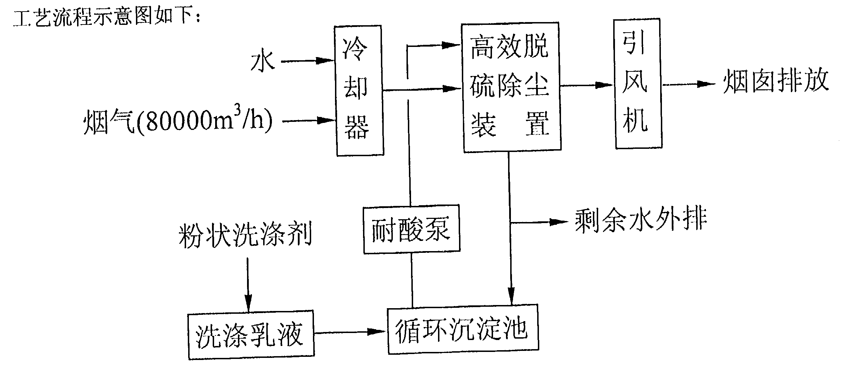
脱硫除尘装置要求进入装置的烟气温度低于250℃，由于来自熔窑的烟气温度较高（410℃），因此来自熔窑的烟气先进入冷却器进行冷却，在烟气温度低于250℃时进人脱硫除尘装置进行脱硫除尘处理。烟气在脱硫除尘装置内与来自洗涤液循环系统的碱性洗涤液接触，在一系列复杂的化学、物理作用下，使烟气中的二氧化硫被洗涤液吸收，同时烟气中的烟尘凝集沉降而被洗涤液带走，达到脱硫除尘的目的。经净化后的烟气，在脱硫除尘装置内进行有效的脱水，脱水后的烟气，不会造成引风机的带水、积灰成腐蚀。通过引风机进入烟囱排放。
通过冷却系统和脱硫除尘装置后，烟气的温度已经降低到大约70～80度，烟囱的抽力明显降低，加上冷却系统和脱硫除尘装置的阻力，对于窑压产生很大的影响，因此使用变频调速引风机来增加抽力，以抵消上述的不利影响；为了确保窑压系统的稳定，在原有窑压控制系统的基础上，增设了烟道闸板、高质量的执行机构和后备手操系统，与变频调速引风机结合构成了二级窑压稳定系统。
含有烟尘的洗涤液进入洗涤液循环沉淀池，分离出其中的烟尘等沉淀物，洗涤液循环使用。在其与烟气中二氧化硫的反应过程中，洗涤液的PH值不断发生变化，系统自动控制洗涤乳液的流量，维持洗涤液的PH值在一定的范围内，以保证反应的正常进行。系统正常工作时，该脱硫除尘装置的循环水量（PH≥7）为90～110t/h，脱硫除尘装置的阻力损失为1000Pa，脱硫效率＞70%，除尘效率＞90%。
主要特点：
（l）脱硫除尘系统的运行不对玻璃熔窑的正常生产产生不良影响。
（2）脱硫除尘系统投入运行后，经处理后排放的烟气达到国家标准《工业炉窑大气污染物排放标准》（GB 9078—1996）中二级标准的要求：二氧化硫浓度＜850mg/m³，烟尘浓度＜200mg/m³，烟气黑度（林格曼级）1级。
（3）脱硫除尘系统布置紧凑，占地面积小。
（4）脱硫副产物易于处理，无二次污染。
（5）投资省、运行成本低。
（6）采用先进的自动控制系统，对脱硫除尘系统进行实时监控，根据PH值的变化自动控制洗涤液的补加，确保脱硫效率，提高操作水平。

- 技术评审情况
2003年4月，玻璃熔窑烟气脱硫除尘技术通过鉴定，并列入国家科技部应用类科技成果，登记编号：9312003Y0551

- 技术专利和知识产权情况
中国凯盛国际工程公司自主开发了玻璃熔窑烟气脱硫除尘技术，具有自主知识产权。其中的脱硫装置和窑压控制系统已经申请了实用新型专利并获得授权。（一种玻璃熔窑烟气脱硫除尘装置ZL200320102943.2、一种玻璃熔窑的窑压控制系统ZL200320129735.1）。

  - 技术适用条件
- 玻璃熔窑的熔化能力为300～700t/d。
- 总成品率为78%以上，玻璃中SO3含量为0.3%。
- 熔窑燃料为重油，耗油量为70～100t/d，重油含硫量为～3.18%。
- 芒硝用量为2～3t/d，纯度为98%。
- 烟气排放量为60000～90000m³／h，烟气温度为～410℃。

  - 主要技术经济指标
采用玻璃熔窑烟气脱硫除尘技术的广东浮法玻璃有限公司的550t/d浮法玻璃熔窑烟气脱硫除尘项目已于2002年6月通过深圳市环境监测站的验收监测，其监测结果如下：
项目 | 处理前 | 处理后 | 去除效率 | 排放标准
烟气量 | 77400m³/h | 77400m³/h | — | —
二氧化硫 | 3000mg/m³ | 513mg/m³ | 82.9% | 850mg/m³
烟尘 | 400mg/m³ | 26mg/m³ | 93.5% | 200mg/m³
林格曼黑度 | — | 一级 | — | —
出口烟气温度 | — | 70℃ | — | —
应用了该技术后，使用变频调速引风机系统替代了该公司原有的喷射风机系统，每小时节约近80kWh的电耗，每年可节约电费55万元。

  - 投资与效益
湿法烟气脱硫除尘工艺的主要特点是烟气在高效脱硫除尘装置内与碱性洗涤液接触，使二氧化硫被吸收，而烟尘则凝集沉降被洗涤液带走。其优点是脱硫效率高、建设费用低、操作容易，但如处理不当，将产生腐蚀、结垢等问题。但是，湿法烟气脱硫除尘专用技术采用氧化镁为脱硫剂，具有脱硫效率高、建设费用低、操作简便等优点，又避免了湿法脱硫除尘易腐蚀、结垢的缺点，投资的环境效益和社会效益明显。

国内外玻璃熔窑烟气脱硫除尘技术的比较如下：
项目 | 欧洲某600t/d浮法玻璃生产线 | 我国某550t/d浮法玻璃生产线
技术来源 | 国外 | 中国凯盛
脱硫除尘工艺 | 半干法 | 湿法
废气排放量(m³/h) | 80000 | 77400
处理前的SO₂浓度mg/m³ | 3500 | 3000
处理后的SO₂浓度mg/m³ | 1800 | 513
SO₂脱除率(%) | 48.57 | 82.9
处理前的烟尘浓度(mg/m³) | 350 | 400
处理后的烟尘浓度(mg/m³) | 50 | 26
烟尘的脱除率(%) | 85.71 | 93.5

从上表中可以看出，我国企业开发的玻璃熔窑烟气脱硫专用技术已经达到国际先进水平。

  - 技术应用情况
广东浮法玻璃有限公司采用玻璃熔窑烟气脱硫除尘技术获得成功之后，深圳南方超薄浮法玻璃有限公司浮法二线的熔窑烟气脱硫除尘项目和深圳华晶玻璃厂玻璃熔窑烟气脱硫除尘工程，均通过了深圳市环境监测站的监测，烟气和废水都达标排放，取得了良好的社会效益和经济效益。

  - 已成功应用该技术的主要用户
- 广东浮法玻璃有限公司
- 深圳南方超薄浮法玻璃有限公司浮法二线
- 深圳华晶玻璃瓶厂
- 威海玻璃有限公司浮法一线。

十一、推广应用的建议
此项技术成熟可靠，主要特点是：采用氧化镁作为脱硫剂，烟气在高效脱硫除尘装置中，与碱性洗涤液接触，SO₂被吸收，而烟尘则凝集沉降被洗涤液带走，脱硫效率高、建设费用低、操作简便、不易腐蚀和结垢。以广东浮法玻璃有限公司浮法玻璃生产线为例，使用该技术后，每年可减少烟尘排放量252吨、减少二氧化硫排放量1483吨，对减轻本地区小环境的酸雨危害、改善环境空气质量，提高健康水平，改善人居环境的作用明显。采用这项技术，对推动我国玻璃行业科技进步、清洁生产和可持续发展，具有重要意义。此外，此项技术还可用于其它行业的烟气脱硫，如陶瓷、水泥以及锅炉等。

干法脱硫除尘一体化技术与装备

一、 所属行业 环保行业
二、 技术名称 干法脱硫除尘一体化技术与装备
三、 技术类型 新工艺新设备的开发和利用
四、 适用领域 燃煤锅炉和生活垃圾焚烧炉的尾气处理
五、 技术内容
1、基本原理
该技术把烟气的除尘和脱硫在同一工艺过程中完成，是通过对袋式除尘器的改进和创新来实现的，因此称之为除尘脱硫一体化袋式除尘器。
在此项目中研发的袋式除尘器己不单单是用来解决除尘问题，而作为气体反应器，用以处理工业废气中的有害物质；最为典型的应用是：袋式除尘器用以处理垃圾焚烧及干法脱硫的主机设备来用。布袋除尘器作为一种装置，主要依靠其所采用的滤料来除去工业废气中的粉尘，应属固一气分离技术原理。而现在用于燃煤发电厂锅炉和垃圾焚烧布袋除尘器，不仅仍保留有除去工业废气中粉尘(即固一气分离)的功能，还用作为气体反应器能除去废气中的有害气体(属气一气分离技术原理)，从这点上看，用于燃煤发电厂锅炉和垃圾焚烧及干法脱硫的袋式除尘器兼固一气分离及气一气分离的功能，不同于一般的袋式除尘器，其创新点在于该项目集脱硫、脱有害气体和除尘于一体处理含尘、含毒废气，满足严格的排放要求。煤中的硫燃烧后主要是以二氧化硫的形态存在，这种呈气态的二氧化硫是无法用任何其它种类除尘器收集和捕捉的。此项技术是通过向含有粉尘和二氧化硫的烟气中喷射熟石灰干粉和反应助剂来实现脱硫的。二氧化硫和熟石灰在反应助剂的辅助下充分发生化学反应，形成固态硫酸钙(CaS0₄)，附着在粉尘上或凝聚成细微颗粒随粉尘一起被袋式除尘器收集下来。这是一种干法脱硫工艺，其反应式如下：
Ca(OH)₂+S0₂……CaS0₄+H₂0
- 工艺流程图（理解性示意图）
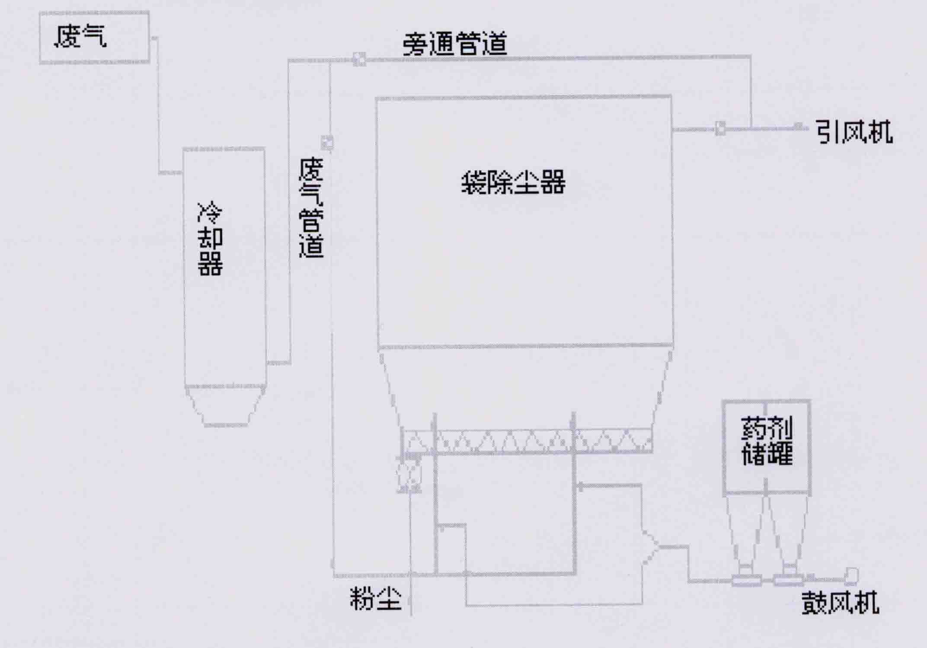
- 技术评审情况
该项目于2004年11月22日通过安徽省科学技术厅鉴定。

  - 技术适用条件
主要设备由脱硫专用反应器、袋式除尘器本体及气体自动监测仪构成。反应器配有药剂的计量、喂料装置和提高分散度的分散装置。袋式除尘器本体由上部箱体、袋室、排灰装置及脉冲喷吹清灰系统以及喷吹清灰控制系统组成．气体自动检测仪有二氧化硫含量自动测定装置，自动调节装置控制。脱硫专用反应器本项目的主要任务。

  - 主要技术经济指标
- 粉尘排放浓度：<50mg/Nm’；
- S0₂排放浓度：<200mg/Nm。；
- NOx排放浓度：<300mg/Nm。；
- HCl及重金属：满足国家排放标准；
- 滤袋平均使用寿命：二年以上；

  - 投资与效益
按年产100套计，根据产品方案、生产消耗和有关规定对项目的成本进行估算，其销售收入为5.5亿元/年。投资回收期：形成规模后一年。
环境和社会效益：目前，国内各类燃煤锅炉排放的烟气中含有大量的粉尘和二氧化硫等有害气体。烟气的含尘浓度达30--40g/Nm。，每年排入大气的烟尘量达3000万吨以上，燃用煤中的硫f含量为2—5%以硫氧化物的形式排入大气，主要形态表现为二氧化硫，是造成酸雨的罪魁祸首。资料显示，1999年我国燃煤产生和排入大气的二氧化硫多达1800万吨以上，严重污染了大气，恶化了人们的生存环境，酸雨在我国几十座城市蔓延，对国民经济造成的损失越来越大。此项技术不仅用于新上项目的排污，也可应用于现有袋式除尘器的技术改造。

  - 技术应用情况
2000年开始参与浙江温州第一套国产化的，日处理150吨生活垃圾焚烧发电厂尾气处理的设计和调试工作；2001年参与了绍兴日处理400吨生活垃圾焚烧发电厂尾气处理的技术和调试工作以及广东南海卫生发电厂生活垃圾焚烧发电厂尾气处理的设计和调试工作。从2003年开始在垃圾焚烧发电的锅炉上试验这一技术，通过一年多的试验，已摸索出宝贵的经验，取得了明显的效果。

十、已成功应用该技术的主要用户
贵州盘县发电厂、江西九江发电厂。

十一、推广应用的建议
此项技术在九江、绍兴、广东等地的发电厂燃煤锅炉和生活垃圾焚烧炉的尾气处理系统中应用，有效降低了烟气有害气体浓度，粉尘、SO₂、NO_{x、}低于国家排放标准。每小时处理20万M³烟气（相当于日燃煤75吨锅炉或日焚烧生活垃圾300吨产生的烟气量），效果良好。
煤矿瓦斯气利用技术

- 所属行业 煤矿，城镇民用燃气
二、 技术名称 煤矿瓦斯气利用技术
三、 技术类型 资源综合利用
四、 适用领域 煤矿瓦斯气丰富的大型矿区
五、 技术内容
1、基本原理
煤矿瓦斯气的主要成分是甲烷，属清洁能源。将民用燃煤改为燃气，不但可以顶替大量原煤、减少燃煤产生的环境污染，而且可以有效地减少矿井瓦斯爆炸的机会、同时减少向大气中直接排放温室气体。从技术上讲，都是采用成熟的工业技术，将矿井中抽出的瓦斯气收集存储（过去是向大气直排）、铺设管道系统、调压输送到城镇居民区，为居民生活提供燃气。
2、工艺流程示意图

中压和低压
输气管网
抽出采煤矿井中产生的瓦斯气
处理
存储
调压
送出
终端燃气用户
- 技术评审情况
属于成熟工业技术的新应用。

  - 技术适用条件
矿井瓦斯气抽排管网和设备，储气罐，调压泵站，输气管网，控制系统，相关市政服务设施等。

  - 主要技术经济指标
应根据当地矿井瓦斯气的生产成本和协议供气价格、工程规模和民用燃气的销售价格进行测算。以阳泉市煤矿瓦斯气综合利用项目为例：阳泉市2000年每立方米矿井瓦斯气（含甲烷40.8%）的协议购气价格为0.2元，燃气价格民用是0.6元、公共建筑用户0.7元、工业用户0.8元。

八、 投资与效益
需要根据项目所在地的具体情况进行分析。例如：山西阳泉市投资18880万元，可建成新增储气容积10万立方米、调压站41座、中压输气管道79公里、低压输气管道41公里。年燃气销售收入6000万元。

- 技术应用情况
煤矿瓦斯气的抽排、储存和输送都是成熟的工业技术。

- 已成功应用该技术的主要用户
安徽淮南矿业集团，山西阳煤集团。

十一、推广应用的建议
在煤矿瓦斯气丰富的地区，将矿井抽排瓦斯气与城镇民用燃气工程建设结合起来，既可提高煤矿的清洁生产水平和经济效益，又可减少矿井瓦斯爆炸的机会、提高矿井安全生产水平。同时又可使城镇居民使用清洁燃料，改善大气环境。应用这项工程涉及的范围较大，应周密规划，以保证煤矿与城镇之间的衔接。
柠檬酸连续错流变温色谱提纯技术

- 所属行业 发酵工业柠檬酸行业
二、 技术名称 柠檬酸连续错流变温色谱提纯技术
三、 技术类型 工业色谱分离技术
四、 适用领域 柠檬酸生产企业
五、 技术内容
1、基本原理
本清洁生产工艺是采用弱酸强碱两性专用合成树脂吸附分离柠檬酸的错流色谱分离技术。工艺中采用的柠檬酸专用吸附树脂具有对柠檬酸有很强的专一吸附能力，而且温度越低吸附容量越大。不同于通常的酸、碱及有机溶剂解吸洗脱，该树脂是采用热水洗脱。因为水在不同温度时离解度将产生显著变化，当温度从25℃上升到85℃时，H⁺和OH⁻的浓度可增大30倍，热水就代替了酸、碱，起到了改变离子交换平衡的推动作用，因此可以用80℃左右的热水轻易地从吸附了柠檬酸的饱和树脂上将柠檬酸济脱下来，从而无任何酸、碱污染。
本工艺具有如下特点
（1）实现清洁化生产
〈1〉分离过程中使用热量差作为洗脱动力，不使用任何石粉、酸、碱等化学品。
〈2〉消除了二氧化碳废气排放。
〈3〉消除了硫酸钙、活性炭等废渣排放。
〈4〉废糖水循环发酵，提高柠檬酸产率，基本消除了废水排放。
（2）缩短生产工艺流程，节省生产场地，减少操作人员，降低生产成本。
（3）固定相利用率提高2～5倍。
（4）柠檬酸收率（发酵过滤液到浓缩结晶前）大于98%。
（5）产品浓度较通常色谱高。
（6）可实现全自动连续化生产，适合于进行大规模工业化生产。

2、工艺流程图
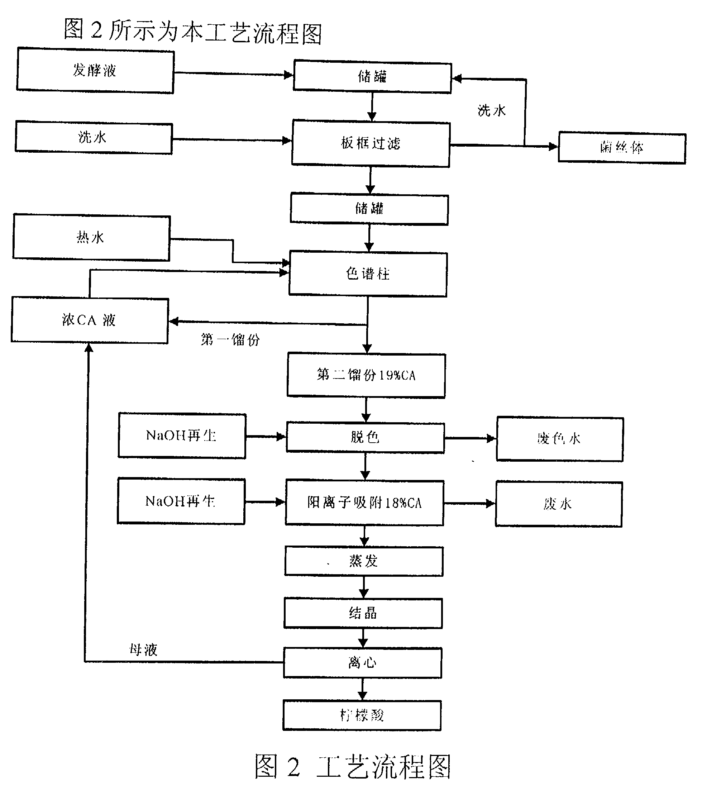
具体技术路线为：发酵液过滤除菌体→室温下两性树脂吸附柠檬酸（发酵废液回发酵罐循环发酵）→高温热水脱附柠檬酸→树脂脱色→浓缩、结晶。
- 技术评审情况
该成果于2001年12月通过中国轻工业联合会科技成果鉴（中轻科 鉴字［2001］第010号），专家一致认为“该技术是柠檬酸生产的重大革新，系国内外首创，居国际领先水平”。
- 技术专利和知识产权情况
该成果已于 2004年3月10日获得中国发明专利（授权公告号CN 1141289），并在2002年申请了国际发明专利（申清号PCT/CN02/00336）。

  - 技术适用条件
工艺主要设备为色谱系统和自动控制系统。

  - 主要技术经济指标
本新工艺与现工艺、技术和装备对比分析，本新工艺可缩短生产流程。提高产品收率（达10%以上），提取收率将大于98%；减少生产用地、生产厂房；节省人员编制。减少运输工作量；削减了三废排放（每吨柠檬酸产生的废水由40吨下降为4吨，并无固体废渣，废气产生），并使生产成本大幅度降低。表 1，表2，表3为具体比较数据。

表1 柠檬酸后提取工艺生产消耗对比(每吨柠檬酸)
 | 硫酸  t | 石粉  t | 树脂  元 | 活性炭  Kg | 烧碱  Kg | 盐酸  Kg | 蒸汽  t | 水  t | 电  KW | 收率  %
现工艺 | 0.8 | 0.83 | 20 | 13 | 120 | 180 | 0.5 | 40 | 200 | 88～93
新工艺 | — | — | 50 | — | 10 | 5 | 3.7 | 7 | 40 | >98

表2 柠檬酸生产中三废产生对比(每吨柠檬酸)
 | 二氧化硫 | 硫酸钙 | 废水 | 活性炭
现工艺 | 480Kg | 2t | 40t | 13Kg
新工艺 | — | — | 4t | —

表3 1万吨/年柠檬酸生产后提取工序生产成本比较
 | 建筑面积m² | 占地面积m² | 生产成本元/吨 | 人员
现工艺 | 5700 | 6500 | 1100 | 40
新工艺 | 800 | 450 | 750 | 9

  - 投资与效益
以年产5万吨柠檬酸后提取装置投资计算，本清洁生产工艺（色谱法）投资约2800万元，比现行工艺（钙盐法）增加投资约1900万元；本新工艺每年可节约成本1800万元（尚未包括节省的硫酸、石粉等物料的运输费用和三废处理费用），一年半内便可收回投资（见表4）。另外本新工艺还可减少排放二氧化碳2.4万吨，废水180万吨，硫酸钙废渣10万吨。具有很大的经济与社会效益。
表4色谱法投资测算和投资回收期
色谱工艺总投资(连浓缩) | 3400万元/套
钙盐法设备和土建投资 | 1500万元/套
色谱法比钙盐法增加投资 | 1900.0万元
色谱法比钙盐法成本节约 | 1800万元/年
增加投资费用回收时间 | 1.06年

钙盐法和色谱法消耗不同，对生产成本影响很大。以年产5万吨柠檬酸为例，不同工业的消耗、成本比较见表5和表6。
表5普通钙盐法
 | 单耗 | 单位 | 年耗 | 单价元/t | 费用万元/y
碳酸钙 | 0.83 | t/t | 41500 | 95.00 | 394.3
硫酸 | 0.8 | t/t | 40000 | 600.00 | 2400.0
发酵清液总酸费用 |  |  |  |  | 14510.6
电 | 200 | Kwh/t | 10000000 | 0.50 | 500.0
蒸汽 | 0.5 | t/t | 25000 | 100.00 | 250.0
年设备折旧费用 | 1500万元/10年 |  |  |  | 150
人工费用 | 80个×2万元/个=160万元/年 |  |  |  | 160
石膏处理费用 | 2 |  | 100000 | 假设为0 | 0
钙盐法物料消耗费用合计 | 18365.9

表6色谱法
 | 单耗 | 单位 | 年耗 | 单价元/t | 费用万元/y
硫酸 | 0 | t/t | 0 | 600 | 0
树脂消耗(L) | 0.3 | L/t | 15000 | 50.00 | 75
发酵清液总酸费用 |  |  |  |  | 13932.3
去离子水 | 7 | t/t | 350000 | 5.00 | 175.0
人工费用 | 9个×2万元/个=18万元/年 |  |  |  | 18
第1次蒸发成本(浓缩发酵清液) | 1984.4
第2次蒸发成本(浓缩发酵清液)
年设备折旧费用 | 3400万元/10年 |  |  |  | 340
人工费用 | 20个×2万元/个=40万元/年 |  |  |  | 40
色谱法消耗费用合计 | 16565.7
每年可以节约成本(未含节省的运输费用和三废处理费用) |  |  |  |  | 1800.2

  - 技术应用情况
应用此项工艺在无锡分离应用技术研究所的高5m直径0.4m的分离柱、年产200吨规模的装置上，进行了中试试验，在七个月的中试运行时间中，用新工艺提取柠檬酸共106吨，产品质量经检测达到国家标准GB/T8269－1998的优级和FCC的标准。

  - 已成功应用该技术的主要用户
宜兴协联生化有限公司，使用本技术建设600O吨/年柠檬酸母液色谱分离工程。

十一、推广应用的建议
此项新工艺可缩短生产流程，产品收率将大于98%；减少生产用地、生产厂房；大量削减三废排放（每吨柠檬酸产生的废水由40吨下降为4吨，大量减少固体废渣，废气产生），并使生产成本大幅度降低。本工艺可首先在柠檬酸行业进行推广，然后再乳酸以及糖醇等发酵制品等生产中应用。实施时，对现有生产装置进行局部改造，增添部分设备，通过节能降耗、降低成本、减少污染物处理费用等，可在1－2年内回收改造投入的资金。
香兰素提取技术

- 所属行业 轻工行业
二、 技术名称 香兰素提取技术
三、 技术类型 资源综合利用
四、 适用领域 香兰素生产
五、 技术内容
1、基本原理
香兰素在国外的应用领域很广，大量用于生产医药中间体，也用于植物生长促进剂、杀菌剂、润滑油消泡剂、电镀光亮剂、印制线路板生产导电剂等。国内香兰素主要用于食品添加剂，近几年在医药领域的应用不断拓宽，已成为香兰素应用最有潜力的领域。目前国内香兰素消费：食品工业占55%，医药中间体占30%，饲料调味刘占10%，化妆品等占5%。
在压力作用下，利用纳滤膜不同分子量的截止点，使化学纤维浆废液中的低分子量的香兰素（152左右）几乎全部通过，而使大分子量（5000以上）的苏质素磺酸钠和树脂绝大部分留存，把香兰素和木质素分开，进而使香兰素产品纯度提高。

- 工艺流程图（理解性示意图）

浓度30％废液
配料
氧化
纳滤
酸化
甲苯母液回收
甲苯结晶
乙醇结晶
丁香醛回收
综合利用车间
浓缩液
渗透液
乙醇母液回收
洗涤干燥
成品
- 技术评审情况
吉林亚松实业股份有限公司与清华大学合作，开发研制运用纳滤膜技术处理化学纤维浆废液提取香兰素的生产新工艺，经过一年多的时间，进行了小试和中试，并与2000年4月通过了吉林省科学技术委员会的科技成果鉴定。
- 技术专利和知识产权情况
自主知识产权。

  - 技术适用条件
各种原料的储罐、氧化反应器、纳滤装置、萃取塔、蒸发器、冷凝器、甲苯结晶锅、乙醇结晶锅、真空干燥机等。

  - 主要技术经济指标
该技术使原提取、纯化工艺由传统工艺的18道简化为9道，香兰素提取率从80%提高到95%以上，香兰素半成品纯度由65%，提高到87%。

  - 投资与效益
按年产1000吨香兰素测算，投资规模约为1.5亿元。年可实现销售收入1.3亿元，税后利润2000万元。所得税后财务内部收益率为20%，投资回收期为4年。

  - 技术应用情况
吉林亚松实业股份有限公司采用了该技术。

十、推广应用的建议
该技术利用化学纤维浆的废液生产香兰素，有利于化学纤维浆生产企业的清洁生产，有利于资源综合利用和保护环境，市场前景好。
木塑材料生产工艺及装备

所属行业 轻工行业
二、 技术名称 木塑材料生产工艺及装备
三、 技术类型 资源综合利用
四、 适用领域 木塑型材、板材的生产
五、 技术内容
1、基本原理
木塑材料生产工艺主要是将单组份废旧塑料和木质纤维（木屑、竹粉、稻壳、秸秆等）按一定比例混合，添加特定的助剂，经高温、挤压、成型等工艺生产出木塑复合材料。
生产的木塑复合材料具有同木材相类似的良好加工性能，握钉力明显优于其它合成材料；具有与硬木相当的物理机械性能；可抗强酸碱、耐水、耐腐蚀、不易被虫蛀、不长真菌，其耐用性明显优于普通木质材料。木塑复合材料用途十分广泛，可用于制作托盘、包装箱、集装器具、底铺板、枕木、室外护栏、园林椅、指示牌等产品。

- 工艺流程图（见下页）
废旧塑料
粉碎清洗
分离、干燥
混配
造粒
木粉
干燥
处理
挤出成型
成品
废品
粉碎
- 技术评审情况
该技术通过中国包装总公司组织的科技成果鉴定。

4、技术专利和知识产权情况
该项技术是在引进和吸收国外木塑材料技术的基础上，通过不断创新与改进，形成的具有自主知识产权的一系列技术，这些技术主要包括：设备设计及改进技术、模具设计及加工技术、添加剂配方技术。该项目从混料至成型挤出各个环节所采用的技术，全部经引进后进行了创新，并具有完全的自主知识产权，技术所有权所属关系明确，并已申报获得发明专利：
- 木塑型材挤出成型工艺及设备（专利号：ZL00132561.2）
- 实用新型专利：环保型工业托盘（专利号：ZL00245867.5）。

- 技术适用条件
主要生产设备有挤出机组、注塑机组、模压机组等，辅助生产设备主要有粉碎机、造粒机、干燥机、空压机、模具等组成。

- 主要技术经济指标
采用的原料95%以上为废旧材料，实现废物利用和资源保护，所加工的产品也可以回收再利用。

- 投资与效益
此项技术是利用废弃物生产高附加值环保型产品，主要特点是：
- 低耗性：用0.8吨木粉和0.2吨塑料，可生产出1吨木塑产品，替代木材，节省资源。
- 低投资：年产2000吨就可达到规模效应，国产设备需要投资200万元，进口设备需投入2000万元左右。
- 资源和环保意义大：生产所需的塑料新旧皆可，而木粉则可用灌木枝条、小径木、木材边角料和废弃杂木，回收利用这些可再生资源。

- 技术应用情况
该项技术已经在河北燕郊经济技术开发区建有生产线。

- 已成功应用该技术的主要用户
燕郊和诚环保材料有限公司。

十一、推广应用的建议
在木纤维、农作物剩余物和废旧塑料来源丰富的地区，可采用此项技术生产多品种、多规格的木塑制品，产品可广泛用于包装、建筑、装饰等行业。符合国家节约木材，治理白色污染的发展政策。

超级电容器应用技术

一、所属行业 电池
二、技术名称 超级电容器应用技术
三、技术类型 高功率电化学电源 - 清洁型动力电源
四、适用领域 可替代铅酸电池，为电动车辆提供动力电源
五、技术内容
1、基本原理
混合型超级电容器可作为城市公交电车的牵引型和启动型电源，也可以替代铅酸电池为货场电动车提供动力电源。
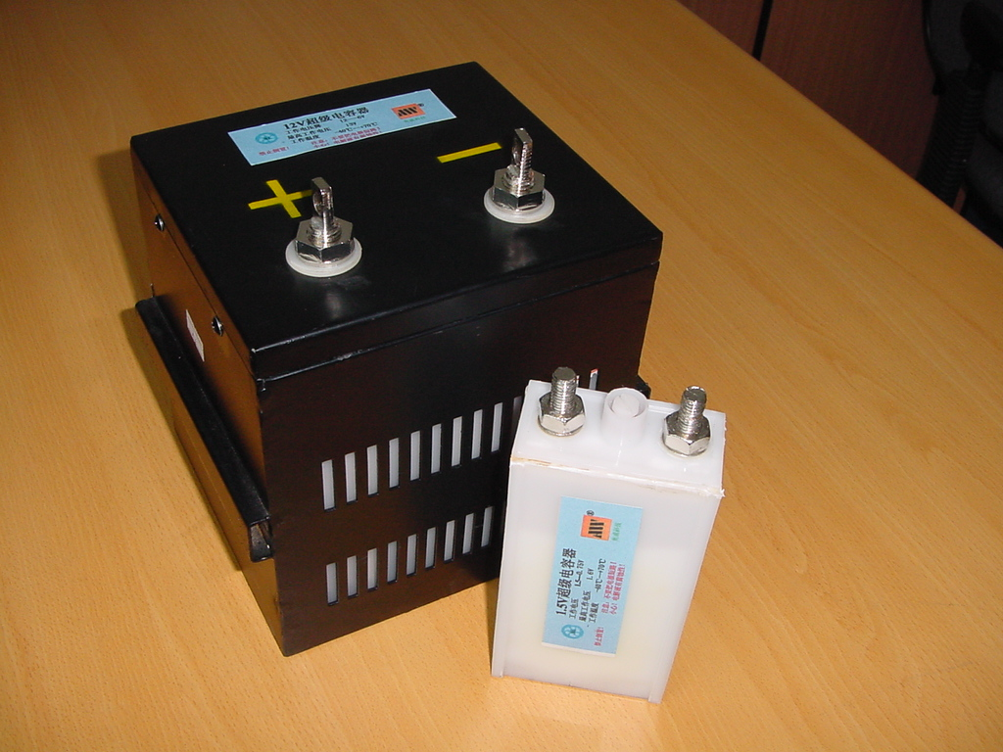

混合型超级电容器是利用电容器充放电快、寿命长、无环境污染的特性，采用现代电化学技术，提高电容器的比能量（Wh/kg）和比功率（W/kg）而制成的高功率电化学电源。原理图如下。
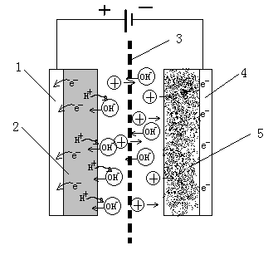
- 工艺流程图
（1）非极化电极制作工艺流程
导电骨架
金属氧化物
和浆
刮浆
干燥
烧结
浸渍
纤维素溶液
水洗
干燥
化成
烘干

（2）极化电极制作工艺
活性炭
粘合剂
混合
拉浆
烘干
裁剪成形
导电剂

（3）超级电容器制作工艺
正极制作
极柱
外壳
配电解液
隔膜
组合
焊极柱
装壳
注电解液
负极制作
测试分选
组件组合
包装
入库

- 技术评价情况
2002年12月，国家863计划电动汽车重大专项项目“车用动力超级电容器及其管理模块”课题通过科技部验收。
2004年7月，“车用超级电容器”课题通过上海市科委鉴定，达到国际先进水平。
2004年9月，专利技术二次开发项目 “电动公交车用超级电容器”通过上海市科委验收。
2004年12月，863计划电动汽车重大专项“燃料电池客车用超级电容器”项目通过国家科技部验收。
- 技术专利和知识产权情况
已申请混合型超级电容器相关专利13项，其中发明专利8项，见下表：
序号 | 专利名称 | 申请号 | 专利类型 | 法律状态
1 | 双电层电容器 | ZL01118705.0 | 发 明 | 授权
2 | 车用启动型超级电容器 | 02217073.1 | 实用新型 | 授权
3 | 一种车用动力电源超级电容器 | 02217074.X | 实用新型 | 授权
4 | 一种电动轮椅的储能系统 | 03228121.8 | 实用新型 | 初审
5 | 一种小型电动车的储能系统 | 03228119.6 | 实用新型 | 初审
6 | 一种太阳能道钉 | 03228120.X | 实用新型 | 授权
7 | 一种车用动力电源超级电容器 | 03114836.0 | 发 明 | 实审
8 | 车用启动超级电容器 | 03114837.9 | 发 明 | 实审
9 | 一种混合型超级电容器制造方法 | 03115105.1 | 发 明 | 待公开
10 | 一种太阳能/风能的储存方法及其装置 | 200410015607.3 | 发 明 | 初审
11 | 一种电器遥控器 | 200410015606.9 | 发 明 | 初审
12 | 一种新型节能电梯 | 200410054284.9 | 发 明 | 初审
13 | 无轨电车脱线运行的新方法 | 200410054285.3 | 发 明 | 初审
- 产品技术工艺成熟度
混合型超级电容器中试生产线已在上海建成，具备完整的技术工艺保证文件和质量保证体系，年产超级电容器单体5万只，产品成品率达到95%。
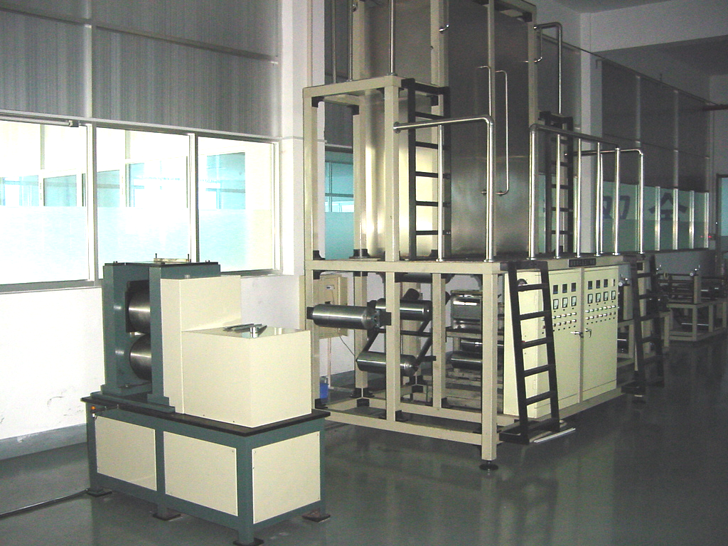
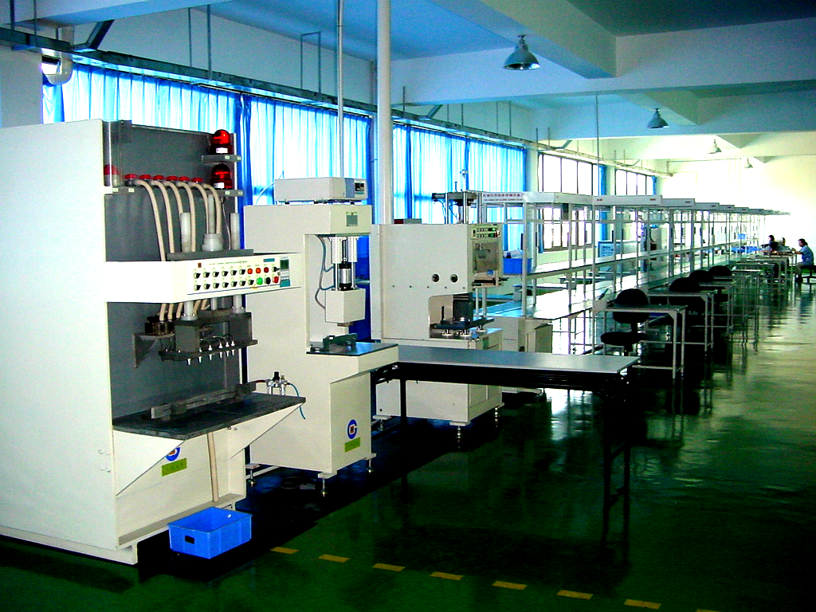
电极生产线 装配生产线
经信息产业部化学物理研究所产品质量监督检验中心、上海技术监督局上海测试中心的检测，产品性能和产品质量符合技术标准的要求。 截止2004年，超级电容器产品已在公交电车和小型电动车中进行了实际运行考核，超级电容器性能没有衰减现象。

六、技术适用条件
用户应用超级电容的主要设备：超级电容器阵列组及其承载固定装置，专用充电设备、测试和维护工具等。

七、主要技术经济指标
- 主要技术指标：
牵引型电容器：比能量 10wh/kg
比功率 600w/kg
循环寿命 大于50000次
充放电效率 大于95%
启动型电容器：比能量 3wh/kg
比功率 1500w/kg
循环寿命 大于20万次
充放电效率 大于99%
- 经济指标：
目前超级电容的销售价格约为每瓦时20元（20元/Wh）。

八、投资与效益
超级电容器与胶体铅酸电池作为电车电源的应用比较，见下表（数据来源：用户使用评价报告）
项目 | 超级电容器 | 胶体铅酸电池
充电时间 | 2分钟 | 6小时左右
每次输出能量 | 3.5 KWh | 30.72 KWh
一次充电的行驶里程 | 3.3公里 | 27.9公里
充放电循环寿命（次） | 30000 | 400
累计放出能量 | 105000 KWh | 12288 KWh
总行驶里程  （每千米耗能1.1kwh） | 95455 Km | 11160 Km
重量（kg） | 864 | 992
一次投入成本(万元) | 20 | 2.69
使用成本（元/kwh） | 1.90 | 2.19
维护性 | 少维护或免维护 | 常维护
对环境影响 | 无污染 | 报废时有铅酸污染物

九、技术应用情况
已应用在公交无轨电车（主电源）、电动高尔夫球车（主电源）、电动叉车（辅助启动电源）、港口起重机械（辅助启动电源）。
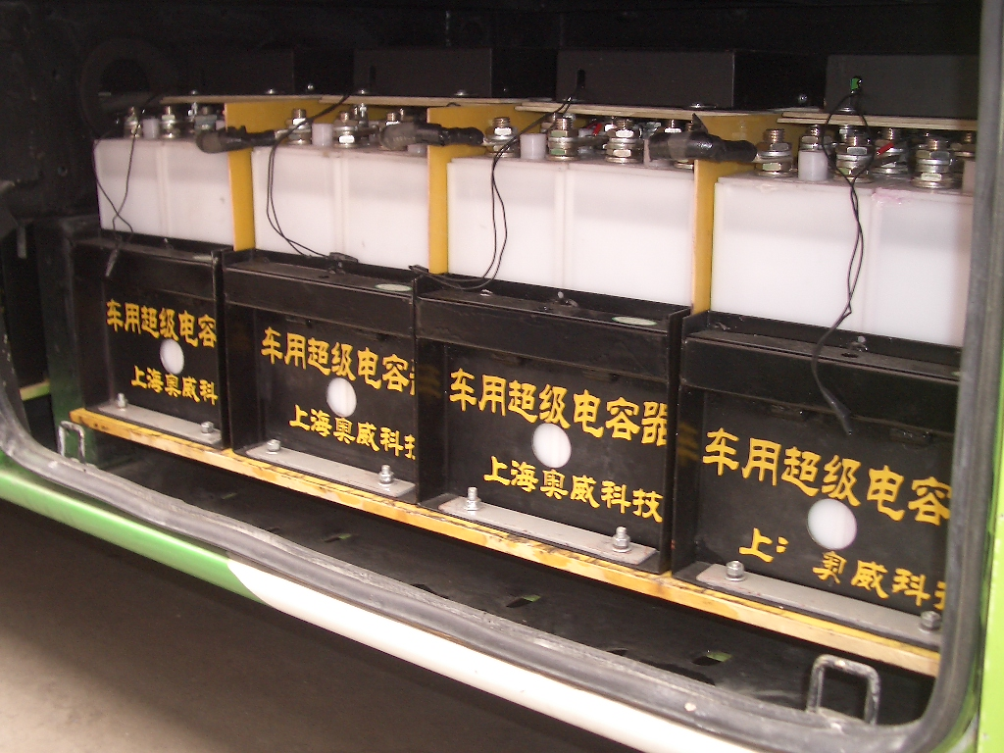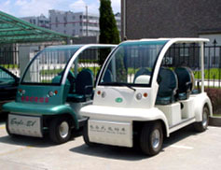
公交无轨电车中的超级电容器 超级电容器驱动的高尔夫球车

十、已成功应用该技术的主要用户
公交电车制造厂；
城市电车公司；
港口机械制造商；
电瓶车制造商；
电动叉车制造商；
军事工程车辆制造商。

十一、推广应用的建议
超级电容器是一种清洁的储能器件，充电快、寿命长，全寿命期的使用成本低，维护工作少，对环境不产生污染，可取代铅酸电池作为电力驱动车辆的电源，提高城市公交电车和港口、站场内短距离运输车辆的清洁生产水平。
对苯二甲酸的回收和提纯技术

一、所属行业 印染行业
二、技术名称 对苯二甲酸的回收和提纯技术
三、技术类型 资源回收
四、适用领域 涤纶织物碱减量工艺
五、技术内容
1、基本原理
碱减量工艺以涤纶为主要原料的重要工艺，它以8%碱液在80⁰C处理45分钟，使涤纶表面不均匀剥落而达到丝绸或毛型感觉的工艺。但碱减量废水COD高达20000mg/l－80000 mg/l！，这类印染厂碱减量废水的水量仅占5%，而COD负荷却占55%甚至更高！这类厂废水COD在1400mg/l－2400 mg/l，如废水中对苯二甲酸能回收，一方面资源回收，其二废水COD可下降至1000 mg/l左右，有利于处理达标。
酸析法可以回收对苯二甲酸，但由于所生成晶粒太细，分离困难，本法采用在一体化设备内，二次加酸方法达到容易分离，经离心分离后，生成粗对苯二甲酸。粗对苯二甲酸含杂质12%－18%，经提纯后，含杂量低于1.5%，可以直接与乙二醇合成制涤纶切片。

2、工艺流程图（理解性示意图）

碱减量废水
一体化回收设备
粗对苯二甲酸

粗对苯二甲酸
提纯设备
精对苯二甲酸

3、技术评审情况
自主开发技术。已通过上海市科委的技术鉴定。
4、技术专利和知识产权情况
精提、粗提两种技术专利申请书，申请号分别为：200510023356.2 和 200510023357.2。

六、技术适用条件
一体化对苯二甲酸回收设备。
粗对苯二甲酸提纯设备。

七、主要技术经济指标
对苯二甲酸的回收率大于95%（当浓度以COD计大于20000mg/l时）。
处理每吨废水电耗1－1.5KWH。
处理后尾水酸性，可以中和大量印染废水（碱性）。

八、投资与效益
以规模为100吨/天碱减量回收设备为例，设备费用40万元，每天处理废水100吨，回收粗对苯二甲酸约2吨，目前市场价为1000元/吨，扣除电耗、人工费等，约收益1600元/天，投资回收年限为不到一年。每天COD削减约3吨，而且印染废水的处理将容易，环境效益、社会效益十分明显，并有很大的经济效益。对苯二甲酸的提纯应另外开设工厂集中提纯。

九、技术应用情况
中试成功，已通过鉴定和申请专利，正在浙江恒美实业集团实施。

十、已成功应用该技术的主要用户
浙江恒美实业集团。

十一、 推广应用的建议
碱减量废水是印染行业最重要污染源之一，以涤纶仿真丝为例，一般碱减量废水水量占全厂废水量的5%，而COD负荷却高达55%甚至更高。由于对苯二甲酸难以生物降解，处理难度高，已成为我国目前印染行业老大难问题。此项技术可回收资源、减少污染，并可生产产品，回用于涤纶，资源环境效益和经济效益良好。
上浆、退浆液中PVA（聚乙烯醇）回收技术

一、 所属行业 纺织、印染行业
二、 技术名称 上浆和退浆液中PVA(聚乙烯醇)回收技术
三、 技术类型 资源回收
四、 适用领域 纺织上浆、印染退浆工艺
五、 技术内容
1、基本原理
棉纤维在纺织前需要上浆，才能织布；但印染前需要退浆，然后才能染色。上浆废水和退浆废水都是高浓度有机废水，其化学需氧量（COD）高达4000mg/l－8000mg/l，严重污染水体。目前主要浆料是PVA(聚乙烯醇)，它是涂料、浆料、化学浆糊等主要原料，此项技术是利用陶瓷膜“亚滤”设备，浓缩、回收PVA并予以利用，同时也减少废水的污染。具有明显的环境效益、社会效益，也有一定经济效益。

2、工艺流程图（理解性示意图）
亚滤设备
退浆废水（60⁰C－80⁰C）、
上浆废水（需加热至60⁰C）
达标排放
退浆废水（60C⁰－80C⁰）

浓缩液

浓缩液含PVA到3%－5%时，（若是含淀粉的混合浆料需加适量防腐剂）即可成为半成品，按配方添加适量PVA、色素等成为涂料；或制成化学浆糊等产品。

- 技术评审情况
1997和1998年两次获原中国纺织总会科技进步奖。

- 技术专利和知识产权情况
此项技术获得两项发明专利证书，专利号分别为：
ZL 91 1 07448.1 和 ZL 92 1 08307.6

- 技术适用条件
“亚滤”设备，包括陶瓷膜过滤设备；气、水反冲设备；浓缩液槽等，上浆废水另外增加一套加温设备。

- 主要技术经济指标
处理每吨废水电耗1－3KWH（根据浓缩比而定）；
处理能力0.5～10.0吨/小时；
处理后尾水可达到“污水综合排放标准（GB8978－1996）一级标准中COD≤100mg/l。

- 投资与效益
以规模为5吨/小时设备为例，设备费用30万元（上浆废水用加热设备另计），每天处理废水120吨，排放处理达标尾水110吨，得到浓缩液约10吨，电耗每天约300KWH。COD削减率大于98%，环境效益和社会效益十分明显，并可制成14吨左右涂料，有一定经济效益。

- 技术应用情况
在上海原国棉21厂应用，对上浆废水处理及回收浆料，并申请了发明专利。对印染退浆废水已在多家印染厂进行中试，已获成功，对于浓缩液制备产品及市场开发正进行中。

- 已成功应用该技术的主要用户
上海国棉21厂等多家印染厂

十一、推广应用的建议
浆料废水是纺织、印染行业重要污染源之一，以棉印染为例，一般浆料废水水量只占全厂废水量的3%，而COD负荷却高达15%－18%，由于PVA难以生物降解，处理难度很高，是一老大难问题，上浆、退浆液中PVA（聚乙烯醇）回收技术的应用，可以大幅削减COD负荷，使印染厂废水处理难度大为降低，容易处理达标，同时回收了资源，可以生产产品，达到清洁生产和资源回收目标，具有重要意义。

气流染色技术

一、 所属行业 纺织印染
二、 技术名称 气流染色技术及设备
三、 技术类型 节水、节能、节材、环保型新工艺新设备
四、 适用领域 织物印染
- 技术内容
  - 基本原理
有别于常规喷射溢流染色机的水力原理，气流染色技术采用气体动力系统。其工作原理是织物被湿气、空气与蒸气混合的气流带动在单独的管路中运行，由入布开始至过程终结，当中无需特别注液，故此织物可在无液体的情况下在机内完成染色过程，功能效果如下：
- 气体动力驱动保证织物运行顺畅，从而防止皱纹或折痕产生；
- 具有织物速度控制可减少速差，方便监察织物移动速度，以达致最佳清洗效果；
- 独特的连续喷淋清水的冲洗方法，只需很短的时间就能达致清洗的效果；
- 无需液体的气体动力织物运行和染料在饱和蒸气的环境之下，保证色牢度；
- 摇折装置确保织物输送流畅；
- 由铁佛龙片及棒组成的滑溜底部，令织物表面得到最妥善的处理，并能于储布槽内运行畅顺；
- 因染色工艺过程的困难度而需配置较大集水槽时，织物仍会保持在染液之上运行。

2、 工艺流程图
系列气流染色机拥有九个主要部件，其功能见下图1：
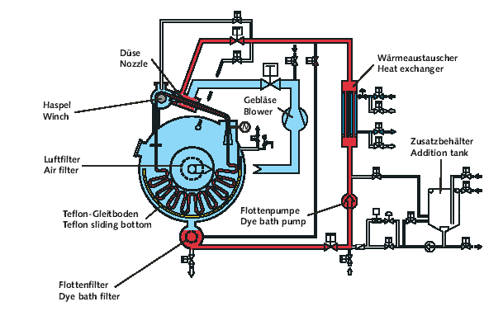
图 1.
- 技术专利和知识产权情况
国外具有气流染色技术和设备的技术专利。目前可提供技术设备的有多家公司，例如，德国THEN-AIRFLOW系列气流染色机等。

六、技术适用条件
  - 颜料助剂应在缸底集液槽预先溶解，以保证染色质量，节省颜料助剂
  - 滑溜的铁佛龙铺面
  - 配置铁佛龙部件的特殊喷嘴
  - 变频控制提升装置
  - 于注料与空气管路设置大型过滤筛，以确保主泵及鼓风机运作畅顺
  - 织物运行特制鼓风机
  - 机身与与染液接触的部份需用高度抗腐蚀不锈钢材料

七、 主要技术经济指标
      - 水消耗低：染绵的浴比是1：3.5，染化纤是1：2，水消耗量减少。
      - 高效节能：风扇马达拥有标准的频率控制，能对过程控制提供灵敏的调控以节省能源消耗。
      - 减少污染：浴比低同时可节省染料、化学助剂及辅助物料等污染物的使用。另外，污水中活性染料的盐成份可减少三份之一或更多。相对地可减少除泡剂的使用，达致环保效益。
      - 节省时间：冷水热水清洗过程可连接进行，不需任何时间的停顿。另外，配备高效热交换器或直接蒸气加热装置，大大缩短升温时间。

八、投资与效益
气流染色机与传统喷射染色机进行成本效益比较，能够节水、节能、节省助剂、提高工效。以下图表是德国THEN-AIRFLOW系列气流染色机的一些技术经济指标：
成本计算： | 传统机型 |  | THEN-AIRFLOW |  | 比率(%)
生产/小时 | 69.23 | kgs/h | 112.50 | kgs/h | +62.50
生产/日 | 1662 | kgs/d | 2700 | kgs/d | +62.45
水量 | 58 | ltrs/kg | 27 | ltrs/kg | -53.44
电量 | 0.24 | kWh/kg | 0.25 | kWh/kg | +4.17
加热能量 | 3.9 | kgs/kg | 2.6 | kgs/kg | -33.33

九、技术应用情况
江苏AB针织集团，宁波申洲针织有限公司，俐马工业－苏州，上海三枪集团有限公司，余姚银河印染有限公司，湖北多佳织染有限公司，福建凤竹纺织科技有限公司等多家企业采用了这项技术。

十、推广应用的建议
气流染色技术具有超低浴比，大大减低水的消耗量，减少化学品和助剂用量，节省颜料运用；能够高温排放，大幅缩短染色时间，节省能源；可提高印染企业的清洁生产能力和成本效益，适合在纺织染整行业应用。

印染业自动调浆技术和系统

一、所属行业 纺织印染
二、技术名称 印染业自动调浆技术和系统
三、技术类型 节能降耗，减轻印染污染物的排放
四、适用领域 纺织印染企业
五、技术内容
- 基本原理
本项目产品研究计算机技术、自动控制技术、色彩技术、精密称量技术，结合染整工艺，主要研究色彩空间理论、范例推理、色光-粘度数学模型、数据库、全闭环控制及精密称量技术，应用于印染调浆， N种母色（比如20种,数量可根据客户的需要制定）分别储存与N只储罐中。根据确定的处方要求（如颜色、黏度、碱含量、尿素、防染盐等），项目产品通过计算和自动配比，来得到所需的物料及相应的用量，启动浆泵给料，同时开启大流量喷头，实现称料。当选中某种色浆时，工业控制机会自动将对应的阀门定位到电子称上，此时，工业控制机会按处方要求来控制阀门加料。当选中的物料分配量达到预定切换值时，立即关闭大流量喷头，打开小流量喷头。考虑到料液的冲击和落差，小流量喷头在开启与关闭间切换，以达到高精度配比。小样（中试）工作原理同上。处方数据可以根据客户定单要求通过网络在配方库管理系统中建立，并待分配系统调用。

母液搅拌过滤
泵
调浆系统
储 罐
泵
泵
生产分配
系 统
生产车间
中试分配系统复样
数据库
（服务器）
车间试小样
订单信息
实验室取样
调制与标定
测色仪

（1）色彩空间理论和范例推理制定工艺配方
纺织印染企业获得颜色配方的传统做法是得到一个布样或颜色后，依靠工艺员的经验来判断应该由哪些染料来组合生成原色，然后测试，若不行再调整调色或改色，再测试……。在这一过程中人为因素和经验非常重要，可能需要来回多次才得到满意的配方。传统的配色方法严重依赖于工艺员的经验，造成产品质量不稳定，且没有依据，并无法确保配方能在规定时间内完成。
在纺织印染自动调浆软件及系统中，将色彩空间理论应用于印染调浆的颜色分析，利用测色仪（如分光光度仪）将样品的颜色转化为LAB颜色数据，通过LAB颜色空间与CYMK颜色空间之间的相互转换，从光颜色系统转换到染料颜色系统；并利用范例推理、比较等算法，对每种颜色的历史配方数据进行自动化筛选，从而辅助人工准确、快速地制订工艺和染料配方方案。
（2）研究影响配方关键因素，提高配方的准确度
在纺织印染业中，由于影响颜色变化的因素太多，使得颜色失真问题一直成为困扰企业的老大难问题。纺织印染自动调浆软件及系统根据染料的发色理论，研究了影响配方的多种因素，包括染料上染特性、坯布组织状态、退煮漂后坯布特性变化、后整理过程对颜色发色、染液、糊料、碱、增稠剂、尿素、防染盐的组分等。根据这些影响因素调整配方，使配方的准确度有显著提高。这既提高了作业的工作效率，也大幅度提高配方生成算法的收敛速度，减少上机试生产的次数。
（3）利用数据库技术、颜色理论、CBR技术（基于范例的推理）、.NET技术开发了功能齐备的配方库管理系统
根据国内纺织印染企业工艺条件和染化料特性多变的现状，本项目产品采用小样（中试）与生产系统相配套的工艺思路，将小样（中试）与生产的数据库通过网络实现共享，保证打样与生产的一致性，提高配方的附样率。
该项目通过利用数据库（SQL）技术，在线记录每次实发配方，并保存到历史数据库中，作用于实时改色、重复补浆、辅助新配方的调制等；项目产品具有染化料的消耗统计和成本核算功能，可对配方按定单、面料、颜色处方等指标进行管理；具有残浆回用功能，对由于过程消耗多配的浆料或者对印网等残浆实行了管理，在制作下一定单时对残浆进行查找并优先选用；利用数据库系统进行配方库的管理，采用网络技术实现数据库的管理与数据资源的共享。
（4）利用精确称量技术保证分配精度
色浆的精确称量直接决定调浆配方的颜色的准确性，但传统手工调浆工艺中使用人工称量方法，色浆配方的准确性较低。本项目产品采用了自主研发的分配系统和高精度的电子称，实现精确称量、高速调浆。
（5）利用通讯技术、设备驱动技术、.NET技术开发了系统控制软件
控制软件对上连接数据库服务器，对下连接电气控制部件。从数据库读取订单、配方数据、工艺参数、环境参数进行计算，根据计算结果通过电气控制元件来控制硬件系统完成相应功能。控制软件可执行数据库操作、配方计算、关键工艺辅助参数设置、经验参数修正、机器控制、电子秤数据处理等功能，从而实现高精度、快速的调浆。
- 工艺流程图（示意图）

环境参数
订单管理
加工量
花色号注册册
订单注册
面料,规格注册
客户,机台,注册
工艺号
实验室小样草案
分桶管理
订单计算
投坏量
处方号
印花机
加入颜色处方库
生产反馈
订单、色号
生产
人力资源
班组、员工注册
物料注册等
工艺习惯注册
实验室试样
分配草案确定
进入中试分配试样
过程修正
颜色处方调用
残浆回用
残浆注册
浆料分配
刮样
改色

- 技术评审情况
产品通过了浙江省技术监督检测研究院的检验，《检验报告》结论是：“依据企业标准Q/KYP03-2002，对样品进行检验，所检项目的检验结果均符合标准要求。”，产品并于2003年6月通过浙江省科技厅的科技成果鉴定，《科学技术成果鉴定证书》的鉴定意见认为：“整体性能处于国内领先水平，达到国际同类系统先进水平”。项目产品获中国纺织总会的2004年科技进步一等奖。
目前样机已经用户试用，并出口到伊朗、巴基斯坦、印度尼西亚用户试用后认为产品的性能达到了设计要求，可以很好地满足用户的需要。

4、 技术专利和知识产权情况
拥有自主知识产权，目前已获得3项计算机软件著作权：爱丽调浆产品数据库管理系统V2000、爱丽调浆系统控制软件V1.0.0、曼赛龙印染调浆系统软件V1.0；2项实用新型专利：印染调浆机、印染调浆分配头。

六、技术适用条件
适用进口和国产染化料的自动调浆配液，适用于任何类型的印花机、染色机和其他前后工序的生产设备。

七、主要技术经济指标
- 小样分配精度：±0.01g
- 生产分配精度：±0.1g
- 生产分配速度：34升/分钟
- 配方修正次数：≤2次
- 具备染化料消耗统计、成本核算，印花残浆、染色残液的回用功能。

八、投资与效益
项目产品的每套价格150万元，生产成本98万元，预计随着项目进一步研究开发、技术改进和规模化生产，项目产品的单位成本将下降20%以上，随着系统销售量的上升，该项目产品的净利润将稳定或略有增长。
从已经使用项目产品的印染企业看，使用染整自动调浆系统后，可以明显提高生产效率、降低生产成本、提高产品质量，并明显减少调浆对环境造成的影响。
- 提高机台开机效率。按传统方式进行调色配方时，由于调浆效率较低，致使后续的生产设备处于待机状态，使用本系统后，由于调色配方都通过调浆配方数据库管理软件进行配方库管理，可提高机台生产效率30%左右。
- 提高生产效率。使用本项目产品后，与传统手工方式相比，每打1个小样，至少可以减少1次打样过程；传统手工方式打500kg的浆料需3个小时，使用本系统后则即调即用，极大提高了企业生产效率，使企业更适合于小批量多品种的生产模式。
- 降低打样成本。国内1家中等规模的纺织印染企业年加工品种在2000个左右，使用本项目产品后，可节省水、能源、染化料等消耗，降低打样成本500元/次，则每年可为企业节约成本100万元左右。
- 降低残浆损耗成本。国内1家中等规模的纺织印染企业年产量2000万米左右，使用本项目产品后，由于调浆配色的准确度大幅度提高，可节省残浆损耗约200元/万米，即可节省成本40万元/年。
- 新增产值。国内1家中等规模的纺织印染企业年产量2000万米左右，使用本项目产品后，由于机台开台效率及产品质量的大幅度提高，有能力承接以前无法完成的订单
- 提高产品品质和竞争力。本项目产品保证颜色在小样、中试与生产过程中的一致性，极大提高了纺织印染产品品质和档次，扩大了加工品种，增强了国内纺织印染产品的国际竞争力。

九、技术应用情况
已在国内一些大中型印染企业使用，并出口到伊朗、巴基斯坦、印度尼西亚用户试用后认为产品的性能达到了设计要求，可以良好地满足用户的需要。

十、已成功应用该技术的主要用户
主要用户包括：海城中新印染有限公司、深圳海润实业有限公司、湖州美欣达印染集团股份有限公司、永新印染厂（深圳）有限公司、佛山南方纺织印染股份有限公司、无锡洛社印染有限公司、绍兴海神印染制衣有限公司、普宁丽达纺织有限公司、山东魏联印染有限公司、杭州一棉有限公司、江阴市被单厂、浙江富润印染有限公司、开平奔达纺织有限公司、辽宁华福印染股份有限公司、通州华润印染有限公司、福建协盛协丰印染实业有限公司、华纺股份有限公司、山东嘉达纺织有限公司、大升（赤壁）印染有限公司、山东孚日家纺股份有限公司、无锡市天幕特阔印染有限公司等。

十一、推广应用的建议
此项技术可用于印花、染色，可明显提高产品质量和生产效率，同时节水、节能并降低了染化料消耗量，改善生产环境，具有推广应用价值。

畜禽养殖及酿酒污水生产沼气技术

- 所属行业 环境保护
- 技术名称 畜禽养殖及酿酒污水生产沼气技术
- 技术类型 资源综合利用技术
- 适用领域 大型畜禽养殖场，发酵酿酒厂废水处理
- 技术内容
  - 基本原理
在畜禽（如猪、牛、鸡等）养殖场和发酵酿造酒厂的生产过程中产生大量含有机物的生产废水，为了保护环境、节约用水，许多企业都需要建设污水处理装置。为达到国家规定的排放批准，污水处理需采用厌氧处理工艺，随之产生富含甲烷的沼气。将沼气收集起来，经处理后储存在储气柜内，通过管网引入用户，作为工业或民用燃料使用。
  - 工艺流程简介
经固液分离的畜禽养殖废水、发酵酿酒生产中产生的废水在污水处理场通过沉淀后，进入厌氧装置进行厌氧处理（一般为一级处理，也有二级处理，可以是大型混凝土池式结构，也可以是钢罐式结构），副产沼气，然后经耗氧处理（或氧化塘、沟自然氧化）后，达标排放。沼气经气水分离、以及脱硫处理以后送储气柜，通过管网提供用户使用。
  - 技术评审情况
该技术的基础原理和基本流程是成熟可靠的，在国内工程设计资料中都有详细论述和介绍，可以参照使用，并已有部分定型设备（如厌氧发酵罐等）可供选择。但需结合企业的具体情况，经良好设计、施工建设、日常管理，才能获得良好的经济效益和社会效益。

- 技术适用条件
可与相应的畜禽养殖场或发酵酿酒企业的废水处理装置同步设计、施工、投产。或结合废水治理，以及为适应高排放标准，改造现有废水处理装置时实施。

- 主要技术经济指标
1、进水COD最低浓度 ≥1000㎎/L
2、池容产气率 0.6~0.8 m³/( m³.d) 常温
1.0~2.0 m³/( m³.d) 中温
- 投资与效益
1、单位气量投资 2200元/ m³.d，（规模达8000 m³.d）
500 元/ m³.d，（规模在500 m³.d左右）
2、以甲烷当量计算 1 m³沼气相当 0.83 m³天然气

- 技术应用情况
目前国内厌氧发酵产生沼气技术已应用于酿造、食品、屠宰、木材加工、化工等行业的废水处理工程中，最大的厌氧罐群总体积已超过11000 m³，日产沼气超过30000 m³，并在西藏地区成功地应用该技术，改变了数千年烧柴、烧牛粪的历史。

- 已成功应用该技术的主要用户
杭州西子养殖场、江苏太仓酒精厂、河南南阳酒精厂、四川鸿志酒业有限公司、海南金椰林酒业有限公司、西藏扎襄中学等。

十一、 推广应用的建议
在畜禽（如猪、牛、鸡等）养殖场和发酵酿造酒厂的生产过程中产生大量含有机物的生产废水，处理这些污水需要建设污水处理装置。为达到国家规定的排放批准，污水处理需采用厌氧处理工艺，随之产生富含甲烷的沼气。采用此项技术可将沼气收集起来，经处理后储存在储气柜内，通过管网引入用户，作为工业或民用燃料使用。同时还有效地减少污水处理中产生沼气（属危害严重的温室气体）排放到大气中的数量。应用这项技术的关键条件是废水的COD浓度达到一定的要求（≥1000㎎/L），在废水处理工艺设计时要综合考虑沼气的合理利用，统一规划设计，保证施工达到设计的质量要求。

